Согласовано Утверждаю
На заседании наблюдательного совета Руководитель управления здравоохранения
Протокол №_______ Карагандинской области
от «___» _________________________ ______________Е. Нурлыбаев

СТРАТЕГИЧЕСКИЙ ПЛАН
КПГ на ПХВ «Многопрофильная больница им. проф. Х.Ж. Макажанова»
на 2021-2025 годы.

Содержание

ЧАСТЬ 1. ВВЕДЕНИЕ...............................................................................................................
1.1 Миссия...........................................................................................................
1.2 Видение.......................................................................... .................... .........
1.3 Ценности и этические принципы............................................................

ЧАСТЬ 2. Анализ текущей ситуации «Наименование организации»............................................................................................................ 2.1 Анализфакторов внешней среды...................................................................
2.2 Анализ факторов непосредственного окружения...............................
2.3Анализ факторов внутренней среды......................................................
2.4SWOT-анализ.................................................................................................
2.5 Анализ управления рисками..........................................................................

ЧАСТЬ 3. Стратегические направления, цели и целевые индикаторы........................................................................................................
3.1. Стратегическое направление 1 (финансы).............................................
3.2. Стратегическое направление 2 (клиенты)..............................................
3.3. Стратегическое направление 3 (обучение и развитие персонала).....
3.4. Стратегическое направление 4 (внутренние процессы)......................

ЧАСТЬ 4. Необходимые ресурсы............................................................

Наша цель-вернуть Вам здоровье!
МИССИЯ:
Оказание высокоспециализированной медицинской помощи, отвечающее современным мировым стандартам и обеспечивающее доступность, качество, непрерывность.
ЦЕННОСТИ:
- Пациенты (медицинская помощь ориентирована на пациента), уважение и отзывчивость к их проблемам.
- Профессиональные кадры, сплоченный коллектив.
- Безопасность: планирование работы с учетом всех рисков.

ВИДЕНИЕ:
Завоевание лидерских позиции в сфере оказания медицинской помощи в Республике Казахстан и странах СНГ по 3-м ключевым направлениям:
- Высокое качество и широкий диапазон медицинских услуг.
- Непрерывное образование (мастер классы, передача новых технологий в регионы).
- Инновации (развитие инновационной деятельности и науки).

2. Анализ текущей ситуации (внешние и внутренние факторы).
2.1 Анализ факторов внешней среды
Социальные:
По данным комитета по статистике МНЭ РК, количество безработных мужчин составило 216,3 тыс., женщин — 237,7 тыс. человек. Уровень безработицы среди мужчин составил 4,6%, среди женщин — 5,4%. Средняя ожидаемая продолжительность жизни в Казахстане в 2020 г. составило 68,5 лет, данный показатель ниже, чем в 2019 г. – 71 год.
Ежегодно отмечается увеличение числа лиц без определенного места жительства, поступающие на стационарное лечение в результате глубоких обморожений и травмами. Данные лица длительное время находятся на лечении, так как дальнейшее определение их в центры адаптации затруднено.
г. Караганда является самым крупным промышленным городом Республики, здесь отмечается значительное увеличение как травм, так и ортопедической патологии связанных с трудовым процессом. На сегодняшний день на замену коленного и тазобедренного сустава состоит на очереди более 8000 человек. Срок ожидания очереди на данные виды операции составляет в среднем 3 года.
Загрязненная промышленностью окружающая среда чаще всего приводит к болезням системы кровообращения и органов дыхания, мочеполовой системы, органов пищеварения и зрения. Воздействие производственного шума вызывает около 16% случаев потери слуха у взрослого населения.
Также, отсутствие ответственности за свое здоровье и образ жизни, который ведет сам человек, оказывает влияние на его здоровье. По прогнозам ВОЗ, в 2030 году неинфекционные заболевания унесут жизни 52 млн. человек, что связано с такими нарастающими факторами риска, как табакокурение, недостаток физической активности, ожирение, повышение уровня сахара в крови и артериального давления. Технологические: КГП на ПХВ «Многопрофильная больница им. проф. Х.Ж. Макажанова» оборудовано современным высокотехнологичным медицинским оборудованием, в соответствии с международными стандартами.
Ежегодно внедряются новые медицинские технологии. Специалисты клиники осуществляют консультации удаленно через сети интернет в ИС «КМИС». С февраля 2017г. в клинику внедрена комплексная медицинская информационная система (КМИС), которая позволяет формировать формы первичной медицинской документации, автоматизировать сбор актуальной, точной и полной информации для обеспечения безопасной, справедливой, высококачественной и устойчивой системы здравоохранения, ориентированной на потребности пациентов. Благодаря КМИС минимизирован бумажный документооборот в клинике, обеспечена возможность свободного доступа, формирования и ведения электронного паспорта здоровья каждого гражданина Казахстана, обеспечена интеграция информационных систем здравоохранения на всех уровнях.
Экономические: Необоснованное значительное удорожание стоимости лекарственных препаратов, медицинского оборудования. Наличие линейной шкалы при выполнении госзаказа. Данные факторы влияют на экономическую эффективность работы клиники. Пандемия коронавирусной инфекции также оказала негативное влияние на экономическое развитие предприятия. Политические: для создания сбалансированной и устойчивой системы обеспечения гарантий и обязательств оказания медицинской помощи, основанной на солидарном участии государства, работодателей и граждан внедрено Обязательное социальное медицинское страхование. Государственную программу развития здравоохранения Республики Казахстан на 2020 – 2025 годы направлена на формирование у населения приверженности к здоровому образу жизни и развитие службы общественного здоровья; повышение качества медицинской помощи; устойчивое развитие системы здравоохранения. В государственных медицинских организациях внедрены элементы корпоративного управления: созданы наблюдательные советы с участием независимых директоров, внедрены практики самостоятельного определения уровня заработной платы медицинских работников и самостоятельного определения штатного расписания. Ведется рейтинг государственных медицинских организаций по показателям менеджмента, клинической и научной деятельности, а также уровня корпоративного управления. С целью непрерывной системы менеджмента качества внедрена национальная система аккредитации медицинских организаций, соответствующая международным стандартам. Многопрофильная больница им. проф. Х.Ж. Макажанова в признана аккредитованной с присвоением первой категории сроком на три года с 06.11.2020 г.. Министерством здравоохранения РК внедрены 30 стандартов организации медицинской помощи, утверждено свыше 1300 клинических протоколов, основанных на доказательной медицине.

2.2. Анализ факторов непосредственного окружения
Население Карагандинской области в 2020 г. составило 1 375 928 человек (2019 г. – 1 376 685 чел.), из них взрослых – 999 619 (2019 г. – 1 003 460), подростков (15-17 лет) – 2020 г. - 52 439 (2019 г. – 49 731), дети (0-14 лет) – 2020 г. - 323 870 (2019 г.) – 323494. Общая смертность населения увеличилась с 9,79 в 2018 г. до 11,50 в 2020 г. на 1000 населения. Основными классами заболеваний, занимающими лидирующее положение среди причин смертности, являются: болезни сердечно-сосудистой системы, в том числе инфаркты и инсульты (34%); онкологические заболевания (10,1%); травмы и отравления (9,7%). В Многопрофильной больницы им. проф. Х.Ж. Макажанова сконцентрированы Центры нейрохирургии и неврологии, травматологии и ортопедии, которые координируют работу по данным направлениям в области. Центр нейрохирургии и неврологии при Многопрофильной больнице им. проф. Х.Ж. Макажанова создан в марте 2017 года и координирует работу лечебных учреждении по профилям нейрохирургия, инсульты, неврология. Анализ летальности от инсульта показал снижение данного показателя с 15,9 в 2019 г. до 13,0 в 2020 г. Положительная динамика по инсульту связана с работой Ситуационного центра по мониторингу острого инсульта при Многопрофильной больнице им. проф. Х.Ж. Макажанова. С 2017 г. в области функционируют 6 инсультных центров (МБ им. проф. Х.Ж. Макажанова, МБ № 1 г. Караганды, ТОО «Гиппократ», ЦБ г. Темиртау, ЦБ г. Жезказган, ЦБ г. Балхаш». Ситуационный центр по мониторингу инсульта оказывает консультативно-методическую помощь лечебным учреждениям области. На уровне Ситуационного центра установлена программа «АДИС», проводится ежедневный мониторинг качества оказываемой помощи пациентам с ОНМК на догоспитальном этапе. К программе подключены 2 станции и 20 подстанций СМП Карагандинской области. С целью мониторинга ситуации еженедельно по понедельникам проводится селекторное совещание по итогам работы инсультных центров за прошедшую неделю. Ситуационным центром контролируется выполнение алгоритма ведения пациентов с ОНМК на уровне стационаров и организации ПМСП области. На амбулаторном этапе ведется мониторинг своевременности взятия пациентов на «Д» учет после выписки из стационара.
Все инсультные центры оснащены оборудованием нейровизуализации (КТ и МРТ) и аппаратами допплерографии. Инсультный центр Многопрофильной больницы им. проф. Х.Ж. Макажанова оснащен двумя ангиографами фирмы «Siemens» и фирмы «Philips», прикроватными мониторами, аппаратами ИВЛ и УЗ диагностики.
Нейрохирургическая помощь – спрос на услуги нейрохирургов с каждым годом увеличивается. Нейрохирургическая помощь оказывается как взрослому, так и детскому населению области. Основную долю пациентов нейрохирургического профиля составляют экстренные пациенты. Основную долю нейрохирургической патологии составляют черепно-мозговые травмы, инсульты, опухоли головного и спинного мозга. 85% пациентов подлежат оперативному лечению.

Обеспеченность врачами нейрохирургами по области 0,1 на 10 тыс. населения. В области функционирует 121 койка нейрохирургического профиля.
В состав центра нейрохирургии и неврологии при Многопрофильной больнице им. проф. Х.Ж. Макажанова вошли отделения плановой нейрохирургии – 30 коек, экстренной нейрохирургии – 35 коек, инсультное отделение – 50 коек, отделение неврологии- 60 коек.
По причине смертности среди пациентов нейрохирургического профиля первое место занимают заболевания системы кровообращения, сосудов головного мозга.
В Карагандинской области травматолога-ортопедическую помощь населению оказывают на 649 койках в травматологических отделениях и на травматологических койках выделенных в составе хирургических отделений ЦРБ и ЦБ области. Амбулаторная травматологическая помощь по области оказывается в 13 травматологических пунктах и 22 травматологических кабинетах.
В области амбулаторную и стационарную помощь оказывают 64 врача-травматолога. Из них: высшую категорию имеют 12 врачей, 1-ю - 17, 2-ю – 17. Ученую степень кандидата медицинских наук имеют 8, доктора медицинских наук – 2 человека.
Обеспеченность травматологическими койками области составляет – 1,5 на 10 тыс. населения. За последние 3 года показатель смертности от травматизма по области составил
В стационарах работают 47 врача травматолога, в травматологических пунктах и травматологических кабинетах 17 врача-травматолога.
Укомплектованность травматологами-ортопедами по области составила 100,0.
Травматологическая служба в зависимости от оказания травматологической помощи разделена на три уровня: 3 А уровень – МБ им. проф. Х.Ж. Макажанова, МБ № 1 г. Караганды. 2 уровень – ЦБ г. Балхаша, ЦБ г. Темиртау, ЦБ г. Жезказган, ЦБ г. Шахтинск, МТО «Осакаровского района», МТО «Шетского района», ФАО «Железнодорожный госпиталь медицины катастроф». 1 уровень – ЦРБ Абайского района, ЦРБ Актогайского района, ЦРБ Нуринского района, ЦРБ Каркаралинского района, ЦРБ Улытауского района, ЦРБ Бухар-жырауского района, ЦРБ Жанаркинского района, ЦБ г. Сатпаев, ЦБ г. Абай, ЦБ г. Каражал, ЦБ г. Приозерск, ЦБ г. Сарани.
Согласно статистическим данным РЦЭЗ за последние 3 года отмечается незначительное увеличение числа лиц обратившихся за стационарной помощью в травматологические отделения области с 12101 пациента в 2018 года до 12659 в 2020 г..
Для доступности консультации врача травматолога населению области в Поликлиниках № 1, 2, 4 г. Темиртау, для пациентов организован консультативный прием взрослого врача травматолога-ортопеда Многопрофильной больницы им. проф. Х.Ж. Макажанова. С ноября 2017 г. в поликлиниках № 5 г. Караганды, Поликлинике № 5 г. Караганда и поликлинике ТОО «Гиппократ» г. Караганды организован прием детского врача травматолога-ортопеда. Консультации в вышеперечисленных организациях ПМСП проводятся в рамках договора субподряда.
По данным РЦЭЗ за последние годы в области отмечается снижение числа несчастных случаев, травм и отравлений с 1182 в 2018 году до 1149,7 в 2020 году. Отмечается значительное снижение числа несчастных случаев с 85,32 в 2018 году до 74,5 на 100 тыс. населения в 2020 году, ДТП с 15,37 в 2018 г. до 13,9 на 100 тыс. населения в 2020 г., число убийств с 8,63 (2018 г.) до 6,0 на 100 тыс. населения в 2020 г., самоубийств с 20,44 (2018 г.) до 17,6 на 100 тыс. населения в 2020 г..
Согласно данным Управления комитета по правовой статистике по Карагандинской области за 2020 г. зарегистрировано 532 случаев ДТП (за аналогичный период 2018 г. - 544). Число пострадавших в результате ДТП составило 792 человек (2020 г. – 851). Отмечается снижение числа погибших в результате ДТП по сравнению с 2018 г. со 186 до 154 человек в 2020 г..
Для укрепления ресурсов травматологической службы разработаны алгоритмы оказания экстренной медицинской помощи пострадавшим в ДТП на догоспитальном и госпитальном этапах; проводятся мастер классы, семинары, лекции с приглашением тренеров с ближнего и дальнего зарубежья, а также с выездом сотрудников в НИИТО и другие клиники как РК, так и ближнего и дальнего зарубежья. На базе Многопрофильной больницы им. проф. Х.Ж Макажанова с 01 сентября 2017 г. функционирует Ситуационный центр, для контроля и мониторинга оказания травматологической помощи в области. Ситуационный центр осуществляет свою деятельность в круглосуточном режиме. Для мониторинга вызовов бригад скорой помощи была установлена программа системы АДИС. Сотрудниками ситуационного центра ведется круглосуточный мониторинг пациентов обратившихся самостоятельнои или доставленных в травмцентры Карагандинской области I-II-IIIA уровней, получивших травмы либо пострадавших при несчастных случаях по Карагандинской области. В клинике функционирует отделение детской травматологии и ортопедии, которое является единственным в области. Отдел укомплектован высококлассными специалистами, обладающими всеми особенностями оказания помощи нашим маленьким пациентам. На базе клиники проф. Х.Ж. Макажанова развернут диагностический кабинет, где детям 1-х дней жизни проводят УЗИ с целью раннего выявления дисплазии и раннего выявления врожденного вывиха бедра. Раннее выявление и как следствие раннее лечение позволяет впоследствии избежать больших оперативных вмешательств. Функционирующее ожоговое отделение приобрело большой опыт по лечению ожогов, отморожений и их последствий. В ожоговом отделении оказывается специализированная медицинская помощь пострадавшим от ожогов, а также пациентам с послеожоговыми рубцами и рубцовыми деформациями, с использованием самых современных технологий хирургического и медикаментозного лечения. Сложившаяся ситуация с пандемие COVID-19 в стране привело к дополнительному развертыванию инфекционного госпиталя для лечения пациентов с коронавирусной инфекцией в Карагандинской области.
Так, по поручению управления здравоохранения области для создания дополнительного инфекционного стационара КВИ с 25 марта 2020 г. освобождено здание травматологического центра, расположенного по адресам: пр. Сакена Сейфуллина, 13 и 16, где располагались 6 отделений мощностью на 210 коек. Данные отделения были размещены в здание многопрофильного центра (ул. Муканова, 5/3) и увеличила коечную мощность центра с 442 до 652 коек, что привело к стеснённым условиям работы, а также к дефициту койко-мест в стационаре.
2.3. Анализ факторов внутренней среды.
КГП на ПХВ «Многопрофильная больница им. проф. Х.Ж. Макажанова» является уникальным лечебным учреждением области, которая осуществляет свою деятельность по 27 профилям.
Многопрофильная больница им. проф. Х.Ж. Макажанова расположена по двум адресам: ул. Муканова 5/3; пр. С. Сейфуллина, 13. Здание больницы, расположенное по адресу ул. Муканова, 5/3 представляет собой пятиэтажное сооружение, состоящем из двух блоков, с наличием пандуса для передвижения пациентов с ограниченными возможностями. Общая площадь здания 17,6 тыс. кв.м. Здание оснащено четырьмя грузовыми лифтами с подъемностью более 500 кг.
Больница по адресу пр. Сакен Сейфуллина, 13 располагается в 3-х зданиях, общей площадью 8 тыс.кв. м., построенных не по типовому проекту.
На балансе Многопрофильной больницы находятся пять здании:
- Хирургический корпус № 2, кирпичное, капитальное, год постройки 1968, нетиповой, 4-этажный – общая площадь 3853,0 кв.м.
- Хирургический корпус № 3 и административное здание, кирпичное, капитальное, год постройки 1939 г., 2-этажный – общая площадь 3870,5 кв.м.
- Центральная стерилизационная лаборатория, капитальное, кирпичное, год постройки – 1946 г., одноэтажное, общая площадь 145,3 кв.м.
Здание больницы по адресу ул. Муканова, 5/3, 5-ти этажное здание, общая площадь 17, 6 тыс. кв.м.

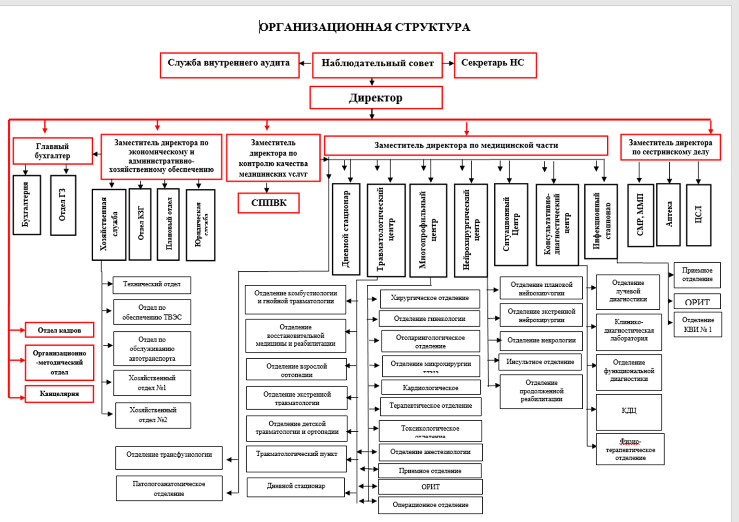
КГП на ПХВ «Многопрофильная больница имени профессора Х.Ж. Макажанова» является одним из крупных медицинских организации области и монополист по таким профилям, как нейрохирургия, офтальмология, отоларингология, инсультный центр, токсикология, травматология и ортопедия. Основной деятельностью предприятия является оказание высококвалифицированной медицинской стационарной и консультативно-диагностической помощи. Клиника обслуживает население области, а также желающих получить лечение из других регионов Республики.
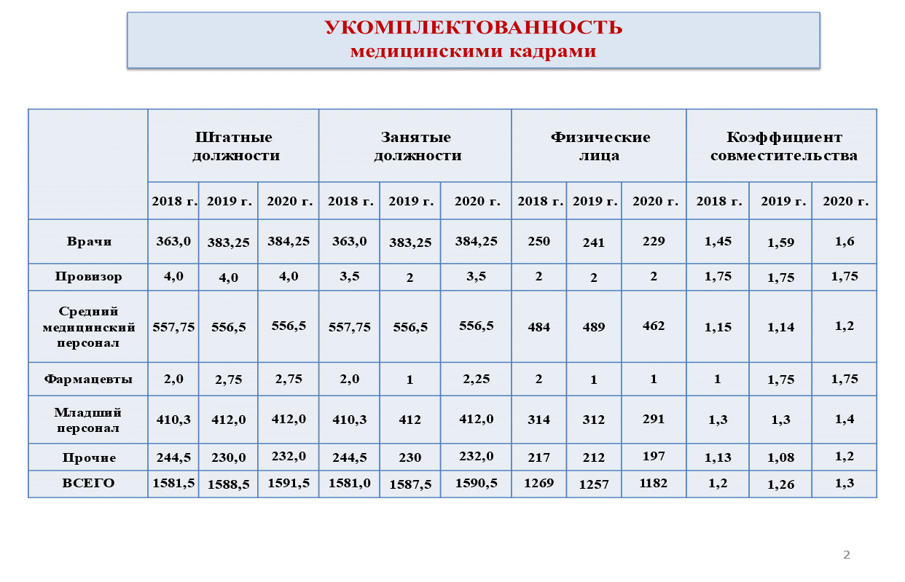
В 2020 г. по сравнению с 2018 г.и 2019 г. количество сотрудников, работающих в Многопрофильной больнице им. проф. Х.Ж. Макажанова сократилось в среднем на 5,5 %.
За 2020 год текучесть кадров в общем по предприятию составила 29,1 %, в сравнении с 2019 годом за аналогичный период текучесть кадров составила 28,6 %, в сравнении с 2018 годом за аналогичный период текучесть кадров составила 28,5 %.
Средний возраст сотрудников в 2020 г. остается на уровне 2018 г. и составляет 38,8 лет.

Амбулаторную и стационарную помощь оказывают 229 врача, из них высшую квалификационную категорию имеют – 91человек; 1 категорию –53; 2 категорию – 48. Ученую степень кандидата наук имеют 9, доктора медицинских наук -1 человека.
Средних медицинских работников 462, уровень категорийности составляет 78,2%.
На базе Многопрофильной больницы им. проф. Х.Ж. Макажанова ежегодно увеличивается число резидентов, проходящих обучение по следующим специальностям:

№ | Специальность | 2018 г. | 2019 г. | 2020 г.
1 | Анестезиологи-реаниматологи | 12 | 10 | 7
2 | Офтальмологи | 1 | 7 | 7
3 | Нейрохирурги | 3 | 5 | 7
4 | Акушер- гинекологи | 0 | 1 | 2
5 | Лучевая диагностика | 3 | 4 | 1
6 | Общая хирургия | 2 | 2 | 2
7 | Травматологи-ортопеды | 4 | 6 | 8
8 | Отоларингологи | 0 | 2 | 2
9 | Неврологи | 4 | 0 | 0
10 | Челюстно –лицевой хирург | 0 | 0 | 2
ИТОГО |  | 29 | 37 | 38

В 2018 году было заключено договоров с 29 резидентами, из них 16- за счет собственных средств предприятия, 4 за счет средств местному бюджету, 9 по гранту. За 2019 год заключено договоров с 37 резидентами, из них 28- за счет собственных средств предприятия, 8 из средств местного бюджета, 1 по гранту. На 2020 год заключены договора с 38 резидентами, из них 30- за счет собственных средств предприятия, 8 за счет средств местного бюджета.
Одним из основных задач клиники является повышение профессионального уровня сотрудников. Каждый специалист имеет возможность пройти повышение квалификации как в клиниках Республики Казахстан, так и лучших клиниках ближнего и дальнего зарубежья. Сотрудники клиники активно участвуют с докладами на Международных конференциях. Также, в клинике проводятся семинары, тренинги, мастер-классы с приглашением лучших специалистов РК, ближнего и дальнего зарубежья. Что позволяет квалифицированному персоналу, использовать полученные знания во внедрении новых разработок и технологий в процессе диагностики и лечения, а также хорошему уровню обслуживания пациентов.

Круглосуточный стационар:
Корпуса Многопрофильной больницы им. проф. Х.Ж. Макажанова для оказания специализированной и высокотехнологичной медицинской помощи располагают современными операционными блоками и реанимационно-анестезиологическими службами. Функционируют палаты динамического наблюдения. Созданы комфортные условия пребывания для посетителей и родственников пациентов – уютные холлы и залы.

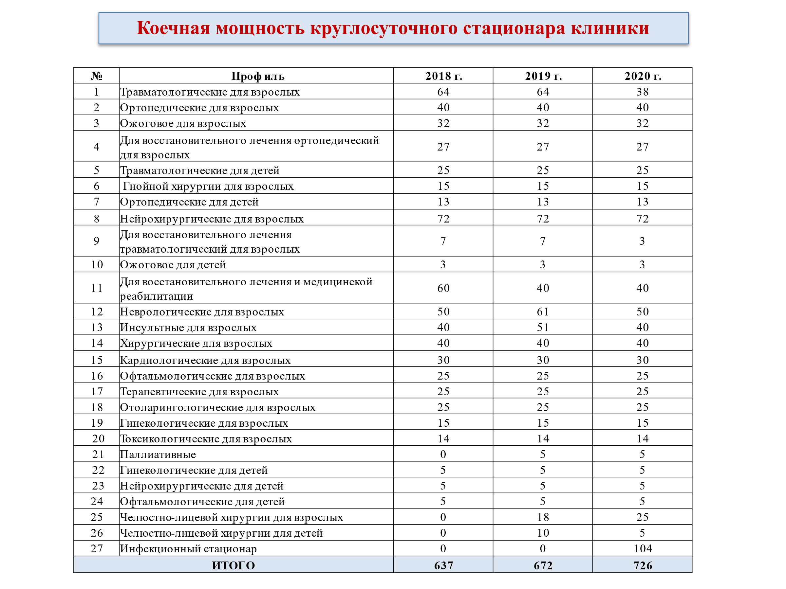
Коечный фонд круглосуточного стационара предприятия по итогам 2018 г. составлял 637 коек. В апреле 2019 г. (приказ УЗКО 91-ө от 04.02.2019 г.) сокращено 20 коек восстановительного лечения и медицинской реабилитации, коечный фонд сократился с 637 до 617 коек. В августе 2019 г. (приказ № 627-ө от 27.08.2019 г.) открыто 5 коек паллиативного лечения и коечная мощность составила 622 койки. В ноябре 2019 г. (приказ УЗКО № 809-ө 21.11.2019 г.) принято 50 коек челюстно-лицевой хирургии, таким образом общее число круглосуточных коек по итогам 2019 г. составило 672. В январе 2020 г. (приказ УЗКО № 95-ө от 31.01.2020 г.) проведена оптимизация отделения челюстно-лицевой хирургии, в результате когторого сокращено 20 коек, в результате общий коечный фонд круглосуточного стационара сокращен с 672 до 652. В июне 2020 г. (приказ № 546-ө от 02.06.2020 г.) отделение Политравмы при ЦБ г. Темиртау в количестве 30 коек передано в состав КГП «Центральная больница г. Темиртау». Общий коечный фонд круглосуточного стационара Многопрофильной больницы доведен с 652 до 622 коек. В связи с пандемией коронавирусной инфекции COVID-19 приказом УЗКО № 1348-ө от 14.1.2020 г. развеут инфекционный стационар на 104 койки. Таким образом, по итогам 2020 г. общее число коек круглосуточного стационара Многопрофильной больницы им. проф. Х.Ж. Макажанова составил 726 коек.
В стационаре ежегодно до 20 000 больных получают стационарное лечение, выполняются более 11 000 операций. Медицинская помощь на уровне приёмного отделения оказывается более 36 тысяч пациентам в год.
Основные показатели деятельности Многопрофильной больницы им. проф. Х.Ж. Макажанова:
 | Показатели
 | 2018 г. | 2019 г. | 2020 г.
Всего коек | 637 | 672 | 726
Койко- дни | 19 5428 | 183 719 | 147 465
Оборот койки | 32,8 | 33,5 | 26,5
Работа койки | 303,0 | 283 | 203
Простой койки | 1,9 | 1,1 | 6,1
Среднее пребывание пациента | 9,2 | 8,5 | 7,6
Всего пролечено | 21 245 | 21 735 | 19 422
Всего выписано | 20 638 | 21 147 | 18 699
Экстренные пациенты | 14 264 | 15 213 | 13 058
Плановые пациенты | 6981 | 6 522 | 6 364
Хирургическая активность | 77,4 % | 77,0 % | 77,0 %
Всего операций | 12 349 | 12 673 | 11 940
Всего умерло | 607 | 673 | 723
Летальность | 2,9 | 3,1% | 3,7%
Отказы в госпитализации (Плановые по порталу БГ) | 2 094 | 2 745 | 1 588

Из таблицы видно, среднее число дней работы койки в году в 2020 г. снизилась на 28% по сравнению с 2019 г. (с 283 до 203), а средняя длительность пребывания больного на койке уменьшилась с 9,2 в 2018 г. до 7,6 в 2020 г.. Уменьшилось число пролеченных пациентов в 2020 г. на 10,6 % в сравнении с 2019 г. (с 21735 до 19 422). Простой койки с 1,9 в 2018 г. снизился до 1,1 в 2019 г., однако в 2020 г. отмечается резкое увеличение простоя койки до 6,1. Увеличение простоя койки в 2020 г. связано с карантинными мероприятиями по коронавирусной инфекции, т.е. приостановление плановой госпитализации пациентов. Показатель хирургической активности за период 2018-2020 г. остается на уровне 77%.
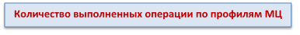
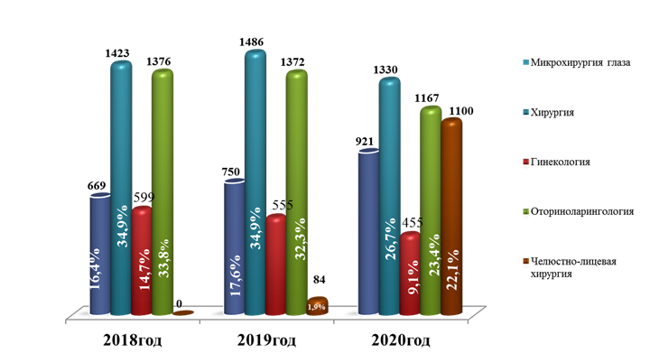
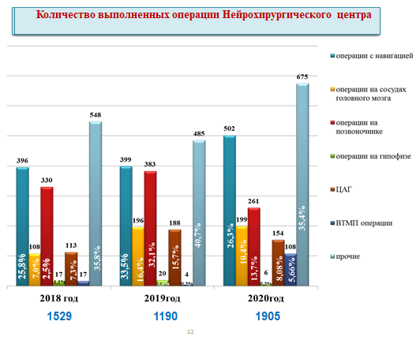

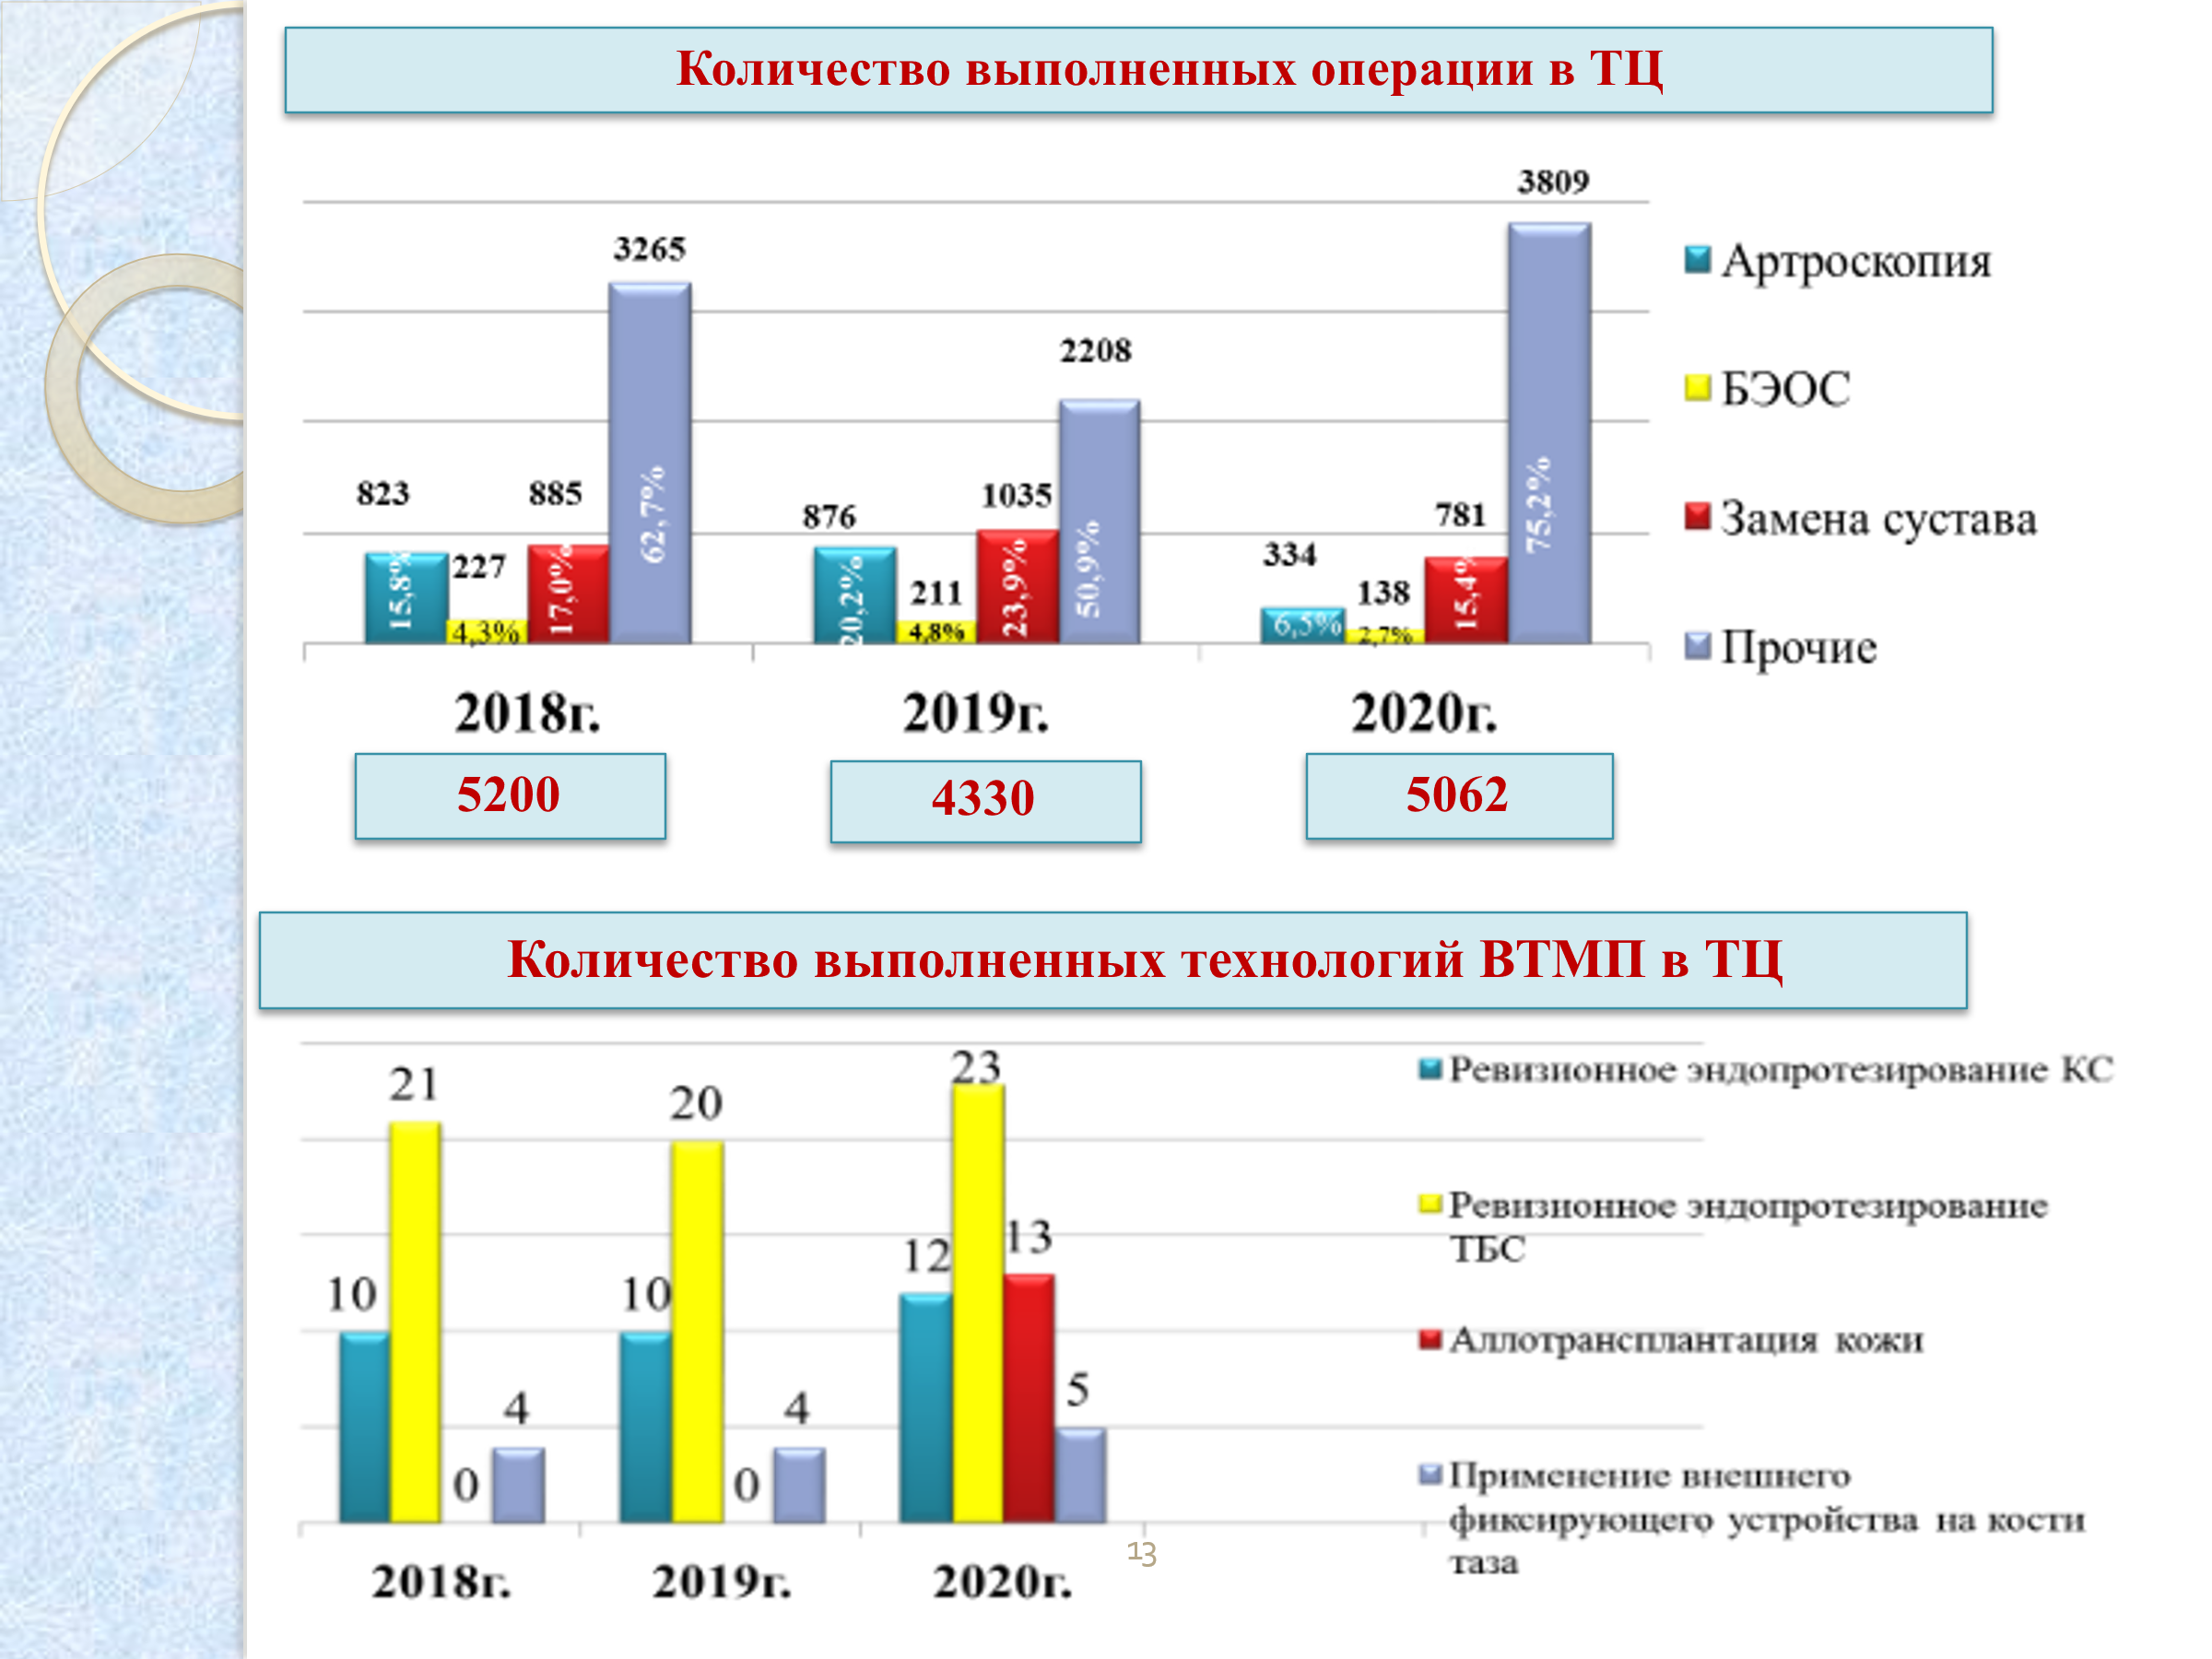

С 2019 года внедрено 13 новых технологий в области нейрохирургии, травматологии и ортопедии.
2019 г.: - Пункционная имплантация стентов во внутричерепные артерии; - Лобэктомия головного мозга; - Экстра-интракраниальный сосудистый анастомоз; - Эндоваскулярная (тотальная) эмболизация или окклюзия сосудов головы и шеи
2020 г.: - Имплантация или замена электрода (электродов) интракраниального нейростимулятора; - Имплантация или замена электрода (электродов) спинального нейростимулятора; - Операции с применением рамочно - стереотаксической системы; - Имплантация нейростимулятора головного мозга с применением стереотаксической системы; - Спондиллодез грудного и поясничного позвонков, передний доступ, сфиксацией внутренними транспедикулярными системами и кейджами; - Спондиллодез грудного и поясничного позвонков, передний доступ, с внутренней фиксацией эндокорректорами; - Спондиллодез поясничного и крестцового позвонков, передний доступ, с внутренней фиксацией эндокорректорами; - Спондиллодез поясничного и крестцового позвонков, боковой поперечный доступ, протезирование диска;
- Аллотрансплантация кожи.

Дневной стационар.

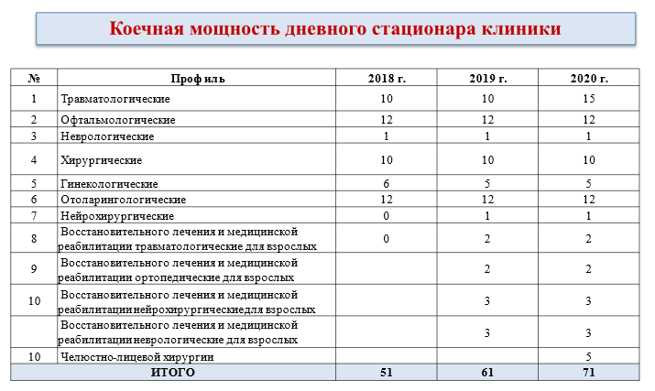
При Многопрофильной больнице им. проф. Х.Ж. Макажанова функционирует Дневной стационар – это лечение для пациентов, которым не требуется круглосуточное наблюдение врача, а, назначенные процедуры провести в домашних условиях невозможно. Пациенты приходят днем, получают необходимые процедуры, отдыхают, возвращаются домой. Лечение в условиях дневного стационара дает возможность вести активный образ жизни, сохраняя привычный распорядок дня.

Коечный фонд дневного стационара предприятия по итогам 2018 г. составлял 51 койку. В 2019 г. согласно приказу УЗКО № 627-ө от 27.08.2019 г. открыто 10 коек восстановительного лечения и медицинской реабилитации по профилям травматология, ортопедия, нейрохирургия, неврология. Таким образом, коечный фонд в 2019 г. увеличился до 61 койки. В 2020 г. приказом УЗКО № 95-ө от 31.01.2020 г. дополнительно открыто 5 коек травматологического профиля и 5 коек челюстно-лицевой хирургии, коечный фонд увеличен до 71 койки дневного пребывания.
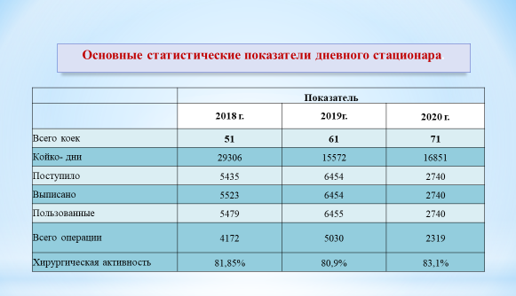
По итогам 2018 г. на уровне дневного стационара пролечено 5523 пациентов, в 2019 г. отмечается увеличение количества пролеченных пациентов до 6454. В 2020 г. резкое снижение количества пролеченных пациентов до 2740 связано с карантинными мероприятиями по коронавирусной инфекции, приостановление работы дневного стационара с марта – январь 2021 г.
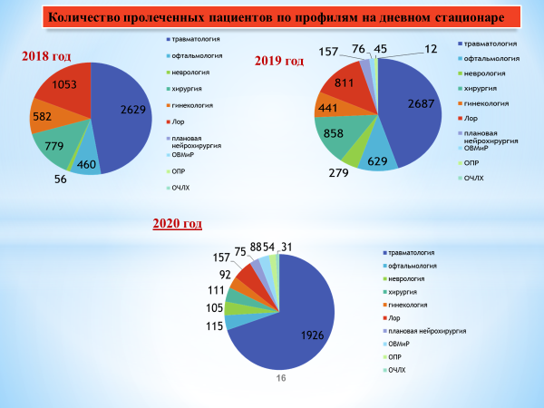
Основную долю пациентов, находящихся на лечении на дневном стационаре, составляют пациенты травматологического профиля.
Хирургическая активность пациентов в среднем в год составляет: травматологического профиля – 95%, офтальмологического профиля – 85%, отоларингологического – 60%, гинекологического – 72%, хирургического – 26%.
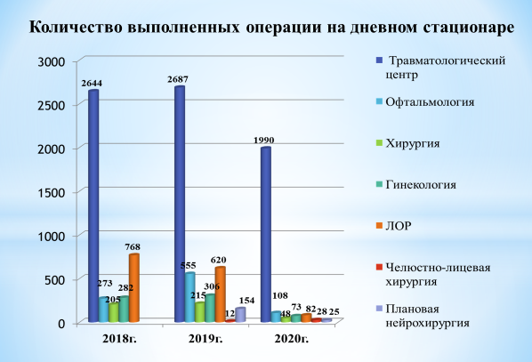

Консультативно-диагностический центр.
В здании по ул. Муканова, 5/3 располагается консультативно-диагностический центр с подразделениями лучевой диагностики, функциональной диагностики, эндоскопическим видам исследования. Консультативно-диагностический центр предоставляет консультации по 28 видам консультативной и 24 видам диагностических исследовании. В 2019 году проведен ремонт помещений правого крыла 1 этажа здания по адресу ул. Муканова,5/3 и проведено перемещение консультативно-диагностической центра на данную территорию. Площадь центра составляет 886,3 кв.м.. Центр полностью оснащен мебелью и всем необходимым медицинским оборудование. В консультативно-диагностическом центре по сравнению с 2018 г. увеличилось количество специалистов, оказывающих консультативную помощь, включены такие специалисты как врач-эпилептолог, невролог по двигательным расстройствам. Консультативно-диагностическая помощь населению области оказывается, как по субподряду с организациями ПМСП,
хоздоговора с предприятиями и страховыми компаниями на договорных условиях, а также по желанию пациента на платной основе. Плановая мощность центра – 200 посещении в смену.
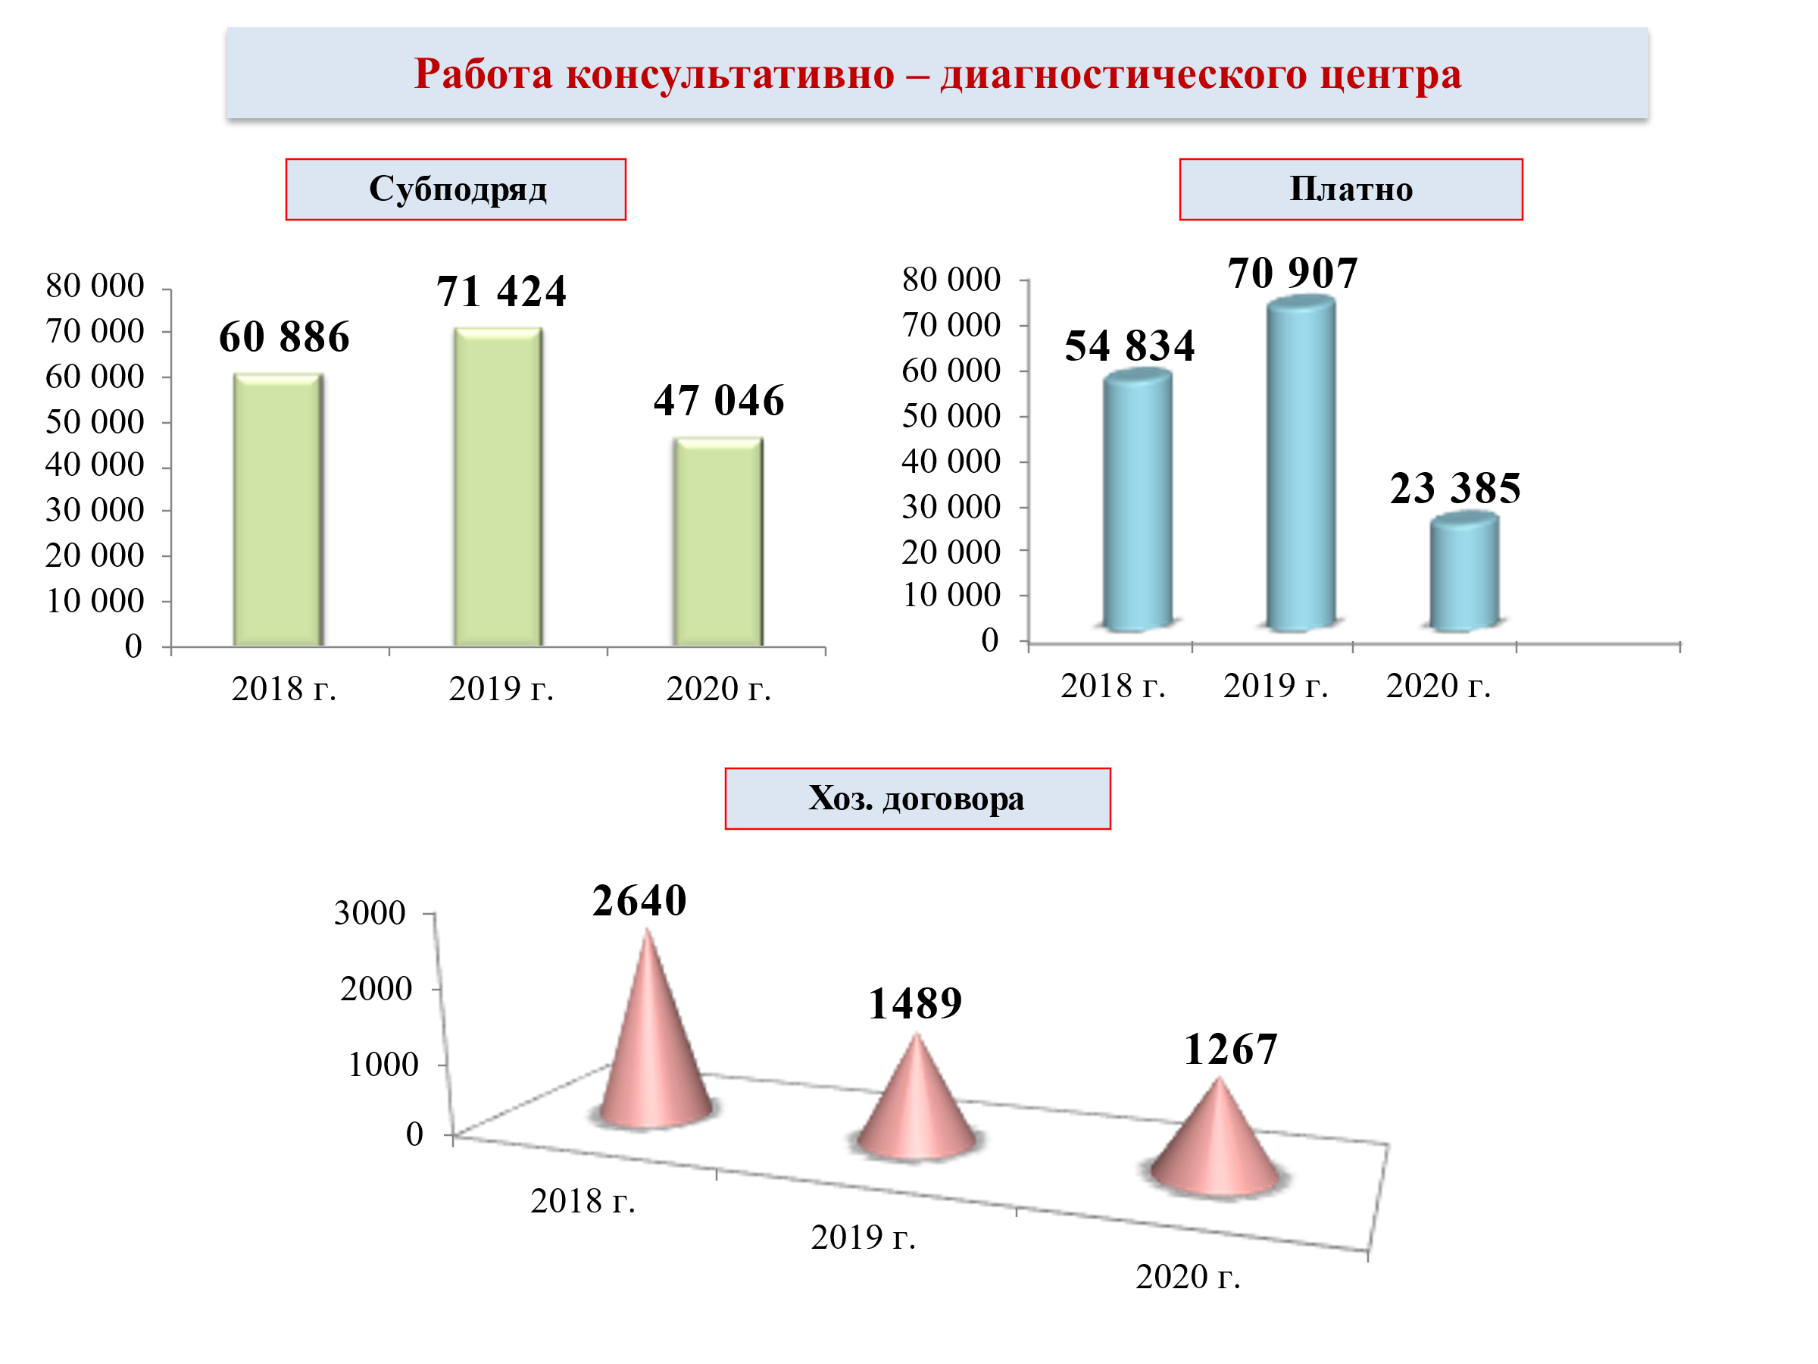
Из диаграммы видно, значительное снижение количества оказанных услуг в 2020 г., что связано с приостановлением деятельности консультативно-диагностического центра в связи с мероприятиями по коронавирусной инфекции и осуществлением консультации врачей по субподряду в онлайн режиме.

Инфекционный стационар.

Инфекционный стационар открыт 01 мая 2020 г. на основании приказа УЗКО № 376-ө от 20.04.2020 г. «Об открытии инфекционного стационара для лечения коронавирусной инфекции». При первой волне коронавирусной инфекции в области стационар функционировал с 01 мая по 15 августа 2020 года (с май-август 2020 г. в стационаре пролечено 836 пациентов, из них умерло 115 человек). Коечная мощность стационара составляла 100 коек, в том числе 24 койки ОРИТ. Для оказания медицинской помощи пациентам с коронавирусной инфекцией было задействовано -326 человек: 73 врача; 139 средних медицинских работников; 114 младший медицинский персонал. При второй волне коронавирусной инфекции возобновил работу с 20.12 2020 г.. Коечная мощность стационара 104 койки, в том числе 24 койки ОРИТ.
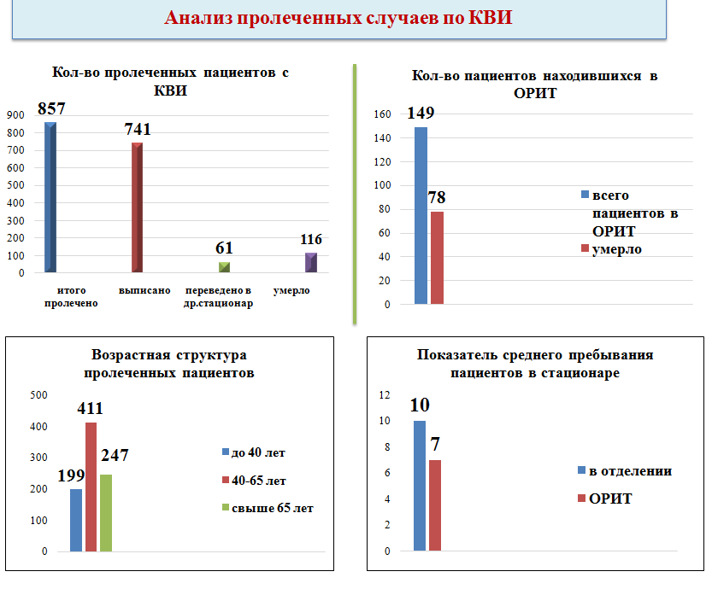

Инфекционный стационар оснащен всем необходимым оборудованием:
№ | Наименование оборудования | Кол-во
1. | ИВЛ | 22
2. | Монитор | 31
3. | Дефибриллятор | 1
4. | Пульсоксиметр | 80
5. | Кислородный концентрат | 135
6. | Функциональные кровати | 68
7. | Аспираторы электрические | 6
8. | Дезинфицирующая кабина | 1
9. | Перфузоры | 91
10. | Электрокардиограф | 2
12. | УЗИ аппараты | 3
13. | КТ- аппарат | 1
14. | КЩС аппарат | 3
15. | Консоли | 24
16. | Рециркуляторы | 60
17. | Рентгенаппарат | 2
18. | Электроотсосы | 12
19. | Аппарат виброакустический | 2
20. | Бесконтактные термометры | 10
21. | Бронхоскоп | 1
22. | Аппарат наркозно-дыхательный | 1
23. | Видеоларингоскоп | 4
24. | Комплекс для исследования сердечно-сосудистой системы | 1
25. | Ларингоскоп | 1

Персонал инфекционного стационара 100% обеспечен средствами индивидуальной защиты, моющими и дезинфицирующими средствами.
Цифровизация здравоохранения, внедрение IT-технологий
С февраля 2017г. внедрена комплексная медицинская информационная система (КМИС), которая позволяет формировать формы первичной медицинской документации, автоматизировать сбор актуальной, точной и полной информации для обеспечения безопасной, справедливой, высококачественной и устойчивой системы здравоохранения, ориентированной на потребности пациентов. Благодаря КМИС минимизирован бумажный документооборот в клинике, обеспечена возможность свободного доступа, формирования и ведения электронного паспорта здоровья каждого гражданина Казахстана, обеспечена интеграция информационных систем здравоохранения на всех уровнях.
С 2017 г. диагностические оборудования (рентген, КТ) клиники подключены к PACS, которая в свою очередь интегрирована с КМИС. Посредством PACS осуществляется передачи изображений по сети, как внутри ЛПУ, так и между разными ЛПУ ведомства. Например, снимок, сделанный в каком-либо региональном ЛПУ, может быть быстро передан по сети для консультации в центральное ЛПУ, где присутствуют специалисты.
На сегодняшний день в ИС «КМИС» интегрированы следующие информационные системы «Портал бюро госпитализации», «ЭРСБ», «РПН».
На уровне приемного отделения клиники установлена программа «АДИС», которая позволяет проводить мониторинг доставляемых пациентов бригадой скорой помощи с маркировкой согласно Триаж -системе.
Также, АДИС система установлена на уровне Ситуационных центров по мониторингу острого инсульта и травмы, что позволяет проводится ежедневный мониторинг качества оказываемой помощи пациентам с ОНМК и травмами на догоспитальном этапе.

2.4. SWOT – анализ деятельности КГП на ПХВ «Многопрофильная больница им. проф. Х.Ж. Макажанова»
 | Сильные стороны | Слабые стороны
Клиенты | 1. Монопольное положение в сфере оказания травматолого-ортопедической, нейрохирургической, офтальмологической, отоларингологической, токсикологической помощи. Наличие инсультного центра.  2. Широкий спектр оказываемых услуг ВТМП, СМП, консультативно-диагностических.  3. Многопрофильность стационара позволяет в одном учреждении оказать всю необходимую медицинскую помощь экстренному пациенту. | 1. Дефицит площадей клиники.  2. Отсутсвие медицинской страховки у пациентов.  3. Устаревшая инфраструктура.  4. Большие расстояния в области
Процессы | 1. Ежегодное внедрение новых технологий диагностики и лечения;  2.Отработанный алгоритм оказания помощи в короткие сроки;  3.Полная цифровизация данных пациента с онлайн-доступом;  4. Наличие мульти дисциплинарной команды. | 1.Слабое межведомственное взаимодействие;  2. Особенности проведения планирования и государственных закупок;  3. Недостаточная роль службы управления качеством.
Обучение и развитие | 1.Наличие группы высокоспециализированных специалистов;  2. Наличие обучающего центра на базе Травматологического центра, Нейрохирургического центра, а так же собственной школы травматологии и ортопедии и инсульта;  4. Обучение специалистов в странах ближнего и дальнего зарубежья;  5. Ежегодное участие специалистов с докладами в научно-практической конференциях с Международным участием «Вредоновские чтения» в г. Санк-Петербург,EORS, Республиканском научно-практической конференции в г. Шымкенте и др.;  6. Проведение мастер-классов с приглашением специалистов с клиник РК, ближнего и дальнего зарубежья;  7. Наличие в команде кандидатов медицинских наук – 9 чел., докторов медицинских наук – 1 человека. | 1. Отсутствие института соискательства;  2. Отсутствие варианта горизонтального и вертикального роста;  3. Отток кадров.
Финансы | 1.Крепкая материально-техническая база (оснащенность основными средствами до 80%);  2. Высокая рентабельность активов;  3. Высокие доходы работников;  4. Большая доля собственных средств в бюджете. | 1. Зависимость от госзаказа;  2. Рост цен на ИМН и коммунальные услуги  3. Наличие линейной шкалы при выполнении госзаказа по СМП.  4. Постоянные изменения оплаты ФСМС  5. Ограничение на ВСМП
 | Возможности | Угрозы
Клиенты | - Увеличение перечня и объемов предоставляемых услуг  - Привлечение с других регионов Республики | - Повышенные требования к уровню оказания медицинской помощи;  2. Наличие крупных медицинских центров (г. Астана).  3. Открытие частных клиник.
Процессы | 1.Применение техники с удаленным доступом к данным пациента как персонала клиники, так и самого пациента к ресурсам клиники;  2. Применение виртуальных консультации;  3. Оказание широкого спектра медицинских услуг. | 1.Введение новых стандартов и протоколов требующих обновления оборудования и процессов;  2. Низкая информированность населения.  3. Несвоевременная поставка ИМН и оборудования.
Обучение и развитие | 1. Обучение кадров за рубежом  2. Проведение мастер-классов с приглашением специалистов с Республиканских клиник, а так же ближнего и дальнего зарубежья.  3. Проведение мастер-классов с выездом в медицинские организации области | 1. Повышение квалификационного уровня сотрудников клиники приведет к оттоку сотрудников в клиники более высокого уровня;  2. Изменение системы присвоения квалификационных категории специалистам и лицензирования предприятия.  3. Отсутсвие возможности предоставления арендного жилья (общежития).
Финансы | - 1.Увеличение доли собственных средств клиники в общем бюджете, за счет платных услуг и субподряда. | 1. Рост мирового кризиса;  2. Инфляция;  3. Применение норм госзакупок (привязанность к единному поставщику);  4.Рост цен поставщиков оборудования и расходных материалов;  5. Возможность снижение госзаказа.  6. Неполное возмещение затрат по некоторым пролеченным случаям.

Таблица 2 – Матрица возможностей
Вероятность использования возможности | Влияние возможностей
 | Сильные (С) | Умеренное (У) | Малое (М)
Высокая (В) | Обучение кадров за рубежом;  Внедрение новых технологии;  Оказание широкого спектра медицинских услуг. | Увеличение перечня и объемов предоставляемых услуг
Средняя (С) | Проведение мастер-классов с приглашением специалистов с Республиканских клиник, а так же ближнего и дальнего зарубежья;  Приобретение оборудования на условиях лизинга; | Применение техники с удаленным доступом к данным пациента как персонала клиники, так и самого пациента к ресурсам клиники;  Применение виртуальных консультации | Внедрение стандарта IEC по безопасности пациентов.
Низкая (Н) | Увеличение доли собственных средств клиники в общем бюджете

Таблица 2 – Матрица угроз
Вероятность использования возможности | Влияние возможностей
 | Критическое (К) | Тяжелое (Т) | Легкое (Л)
Высокая (В) | Отсутсвие нейрореаниматолога, нейроанестезиолога. | Повышение квалификационного уровня сотрудников клиники приведет к оттоку сотрудников в клиники более высокого уровня; Изменение системы присвоения квалификационных категории специалистам и лицензирования предприятия. | Возможность снижение госзаказа.  Отсутсвие отоневролога и детского-подросткового гинеколога.  Недостаточная оснащенность отделений офтольмологии и ЛОР, для оказания ВТМУ.
Средняя (С) | Рост мирового кризиса; Инфляция;  Рост цен поставщиков оборудования и расходных материалов. | Дефицит площадей клиники | Наличие крупных медицинских центров (г. Астана).  Открытие частных клиник.
Низкая (Н) |  | Повышенные требования к уровню оказания медицинской помощи;  Введение новых стандартов и протоколов требующих обновления оборудования и процессов. | Низкая информированность населения.

Таблица 3- Итоговый SWOT-анализ.
ВОЗМОЖНОСТИ | Описание | Сильные стороны |  | Слабые стороны
 | Увеличение перечня и объемов предоставляемых услуг. | Ежегодное внедрение новых технологий диагностики и лечения | Наличие группы высокоспециализированных специалистов | Зависимость от госзаказа  Дефицит кадров  Дефицит площадей  Невозможность расширение иных источников дохода | Ограниченные возможности при оказании платных услуг.  Неполное возмещение затрат по некоторым пролеченным случаям.
 | Применение техники с удаленным доступом к данным пациента как персонала клиники, так и самого пациента к ресурсам клиники | Полная цифровизация данных пациента с онлайн-доступом | Мультидисциплинарность | Недостаточный уровень совершенства электронных систем.  Ограничение спектра услуг Управляющими органами. | Слабая защита информационных систем.
 | Внедрение стандарта IECпо безопасности пациентов. | Безопасность пациента |  | Увеличение затрат связанных с введением новых стандартов по безопасности пациентов
 | Проведение мастер-классов с приглашением специалистов с Республиканских клиник, а так же ближнего и дальнего зарубежья | Внедрение новых методов финансового, управленческого и внутрибольничного менеджмента | Увеличение перечня и объёма предоставляемых технологий | Слабая материальная мотивация
 | Обучение кадров за рубежом | Наличие группы высокоспециализированных специалистов | Наличие мультидисциплинарной команды | Отток кадров | Отсутвие института соискательства
 | Увеличение доли собственных средств клиники в общем бюджете, за счет платных услуг и субподряда. | Увеличение прибыли предприятия | Возможность приобретение основных средств,стимулирование сотрудников |  | Низкий тариф по субподряду и платно
 | Оказание полного цикла услуг по нейрохирургии | Предоставление услуг лечения и реабилитации в одном месте | Восстребованность услуги
УГРОЗЫ | Повышенные требования к уровню оказания медицинской помощи. |  |  | Уменьшение перечня и объёма предоставляемых услуг
 | Наличие крупных медицинских центров (г. Астана, частные клиники). |  |  | Увеличение конкурентов на рынке предоставляемых услуг
 | Введение новых стандартов и протоколов требующих обновления оборудования и процессов. |  |  | Увеличение затрат связанных с обновлением оборудования | Особенности проведения планирования и государственных закупок
 | Повышение квалификационного уровня сотрудников клиники приведет к оттоку сотрудников в клиники более высокого уровня. |  |  | Отсутствие притока кадров | Снижение перечня и объёма предоставляемых услуг
 | Рост мирового кризиса. |  |  | Снижение спектра оказываемых услуг | Снижение надбавок к должностным окладам сотрудников, а так же дифференцированной оплаты труда.
 | Рост цен поставщиков оборудования и расходных материалов |  |  | Увеличение затрат связанных с приобретением оборудования и расходных материалов | Снижение перечня и объёма предоставляемых услуг

2.5 Анализ управления рисками.

Наименование возможного риска | Цель, на которую может повлиять данный риск | Возможные последствия в случае непринятия мер по управлению рисками | Запланированные мероприятия по управлению рисками | Фактическое исполнение мероприятий по управлению рисками | Причины  не исполнения
1 | 2 | 3 | 4 | 5 | 6
Внешние риски
1.Уменьшение финансирования за счет снижения госзаказа | Финансовое благополучие клиники | 2.Задержка выплаты заработной платы  3. Отток кадров  4.Снижение доходности в клинике  5.Ослабление технической базы  6. Образование кредиторской задолженности | 1.Прохождение аккредитации  2. Активная работа в ФСМС  3.Участие в формировании тарифов | 1.Прохождение аккредитации  2.Участие в рабочей группе по формированию тарифов | -
2. Нарушение поставщиком условий заключенного договора | Финансовое благополучие клиники | 1 . неисполнение графика поставок  2.Отсутствие или нехватка ИМН и лекарственных препаратов | 1.Выработка четких требований к документам, предоставляемым поставщиком  2.Внесение денежных средств (неустойки и госпошлины) участником размещения заказа в качестве обеспечения исполнения контракта | Подача судебного исков спустя 30 дней , с момента срыва сроков поставок | -
3.Повышение юридической грамотности населения. Развития системы юридической защиты пациентов. | Экономическое благополучие клиники | Увеличение судебных исков к клинике  Отток кадров в частные МО | Дальнейшее развитие службы управления качеством.  Внедрение алгоритмов и стандартов.  Непрерывное обучение персонала.  Организация службы юридической защиты.  Инициация применения дисциплинарных взысканий.  Участие в досудебной практике. | Ежедневный мониторинг обращений СППВК  Обновление стандартов, СОПов, | -
4.Отсутствие правовой основы для осуществления распределения выпускников ВУЗов и колледжей. | Экономическое благополучие | Дефицит врачебных и сестринских кадров.  «Старение» кадров. | Укрепление связей с образовательными учреждениями. Реализация проекта наставничества.  Использование системы грантов, служебного жилья. | Ежегодное участие в Ярмарке выпускников  Участие в распределении резидентов | -
5.Снижение имиджа клиники | Удовлетворенность пациента | Активизация обмена негативной информацией между потребителями с использованием социальных сетей | Укрепление бренда ОЦТО  Широкое информирование населения о деятельности  Предупредительная работа в социальных сетях | Активизировать работу сайта клиники.  Выступление специалистов в соц.сетях | -
2. Внутренние риски
- Текучесть кадров | Повышение эффективности управления кадровыми ресурса | 1.Дефицит кадров  2.увеличение нагрузки на медперсонал  3. снижение мотивации персонала | 1.Повышение заработной платы  2.Обучение заграницей  3.Путевки в санаторий  4.Проведение корпоративных праздников, в том числе и для детей сотрудников | 1.Рассмотрение премий и диф.оплаты –ежеквартально  2.Закладка денежных средств на обучение  3.Проведение корпоративных мероприятий с участием профсоюза | -
- Выход из строя медицинской техники | Снижение качества диагностики и лечения | 1.Нагрузка на функционирующую медтехнику  2.снижение ресурса МТ | 1.Заключение договоров на своевременный ремонт мед.техники | Постоянный мониторинг функционирующего мед.техники, плановое тех.обслуживание - постоянно
- Недостаточная квалификация персонала | Снижение качества диагностики и лечения |  | Повышение квалификации персонала | В течение года постоянно, согласно утвержденному графику | -
- Несоблюдение технологии оперативного вмешательства | Снижение качество диагностики и лечения | Рост числа осложнений, выхода на инвалидность, снижение имиджа клиники  Увеличение затрат на лечение осложнении | Проведение мастер-классов с привлечением зарубежных специалистов, соблюдение протокола оперативных вмешательств | В течение года постоянно, согласно утвержденному графику | -
- Сбои в информационной системе | Снижение качество диагностики и лечения | Снижения качества ведения медицинской документации  Снижение мотивации сотрудников | Участие в региональных проектах информатизации здравоохранения.  Обеспечение ресурсами для внедрения информационных технологий.  Дальнейшее обучение сотрудников навыкам использования информационных технологий. | Круглосуточный мониторинг КМИС  Отработка дефектов в работе КМИС | -

- Стратегические направления, план реализации и целевые индикаторы

Стратегические направления развития Многопрофильной больницы
им. проф. Х.Ж. Макажанова на 2021-2025 г.г.

- Стратегическое направление 1 – Оптимизация работы консультативно-диагностического центра с упором оказания услуг по эксклюзивным профильным направлениям.

- Стратегическое направление 2 – Развитие нейрохирургии и неврологии в Карагандинской области.

- Стратегическое направление 3 – Увеличение объема эндопротезирования крупных суставов с учетом востребованности.

- Стратегическое направление 4 – Открытие отделения артроскопии.

- Стратегическое направление 5 – Расширение спектра оказания услуг по офтальмологии и оториноларингологии.

- Стратегическое направление 6 – Оптимизация логистики движения экстренных пациентов.
Стратегическое направление 1 – Оптимизация работы консультативно-диагностического центра с упором оказания услуг эксклюзивными профильными направлениями.

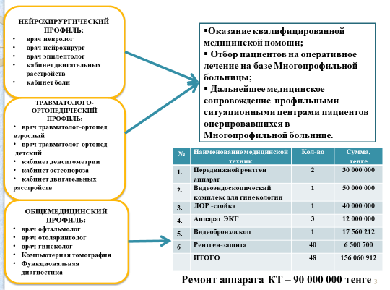

Стратегическое направление 2 – Развитие нейрохирургии и неврологии в Карагандинской области.
На уровне КДЦ открытие Центра функциональной нейрохирургии, что предполагает организацию приема врача эпилептолога по субподряду, открытие кабинета ЭЭГ мониторирования, кабинета двигательных расстройств, кабинета боли. Также, планируется установка нового МРТ 3ТЛ с возможностью проводить такие исследования как трактография, функциональная МРТ, спектроскопия, исследования при болезни Паркинсона и эпилепсии.
Внедрение новых методов нейрохирургического лечения эпилепсии, болезни Паркинсона, хронических болевых синдромах при заболеваниях нервной системы.
Для внедрения новых технологии планируется произвести
закуп следующего оборудования:
№ | Наименование медицинской техник | Количество | Сумма, тенге
1. | С-дуга | 1 | 79 547 500
2. | Система стабилизации черепа и ретракции мозга | 1 | 7 000 000
3. | Стол операционный | 1 | 20 000 000
4. | Генератор биполярной коагуляции и резания с принадлежностями | 1 | 6 380 850
5. | Интраоперационный сосудистый Доплер | 2 | 14 460 000
6. | Функциональные кровати | 15 | 30 000 000
7. | Деструктор-аспиратор | 1 | 40 000 000
 | ИТОГО | 22 | 197 388 350

Стратегическое направление 3 – Увеличение объема эндопротезирования крупных суставов с учетом востребованности.
На сегодняшний день на замену коленного и тазобедренного сустава состоит на очереди более 8000 человек. Ежегодное увеличение числа лиц нуждающихся в замене коленных и тазобедренных суставов может привести к увеличению срока ожидания очереди на операцию в среднем на 6-7 лет. В отделении ортопедии для взрослых проводится как эндопротезирование коленных и тазобедренных суставов, также и другие виды ортопедических операции. В год проводиться около 1000 операции по замене коленных и тазобедренных суставов. В настоящее время из-за дефицита площадей данные отделения ограничены в оказании полноценной медицинской помощи пациентам, нуждающимся в замене коленных и тазобедренных суставов. Открытие самостоятельного отделения протезирования с койками реабилитации позволит:
- сократить срок ожидания пациентами эндопротезирования крупных суставов;
- получить полный цикл лечения в одном отделении
- увеличить пропускную способность пациентов до 1500 в год.

Для реализации стратегического направления планируется произвести закуп следующего оборудования:
№ | Наименование медицинской техник | Количество | Сумма, тенге
1. | Устройство для заготовки костных аллографтов | 1 | 13 044 150
2. | VAC –система | 10 | 30 000 000
3. | Бестеневая лампа стационарная | 6 | 42 000 000
 | ИТОГО | 17 | 85 044 150

Стратегическое направление 4 – Открытие отделения артроскопии.
На базе клиники им. проф. Х.Ж. Макажанова артроскопические операции проводятся с 2008 года. Данная технология в настоящее время проводиться в условиях отделения ортопедии для взрослых, которая располагает обученными кадрами по данной технологии и имеет весь необходимый арсенал оборудования.
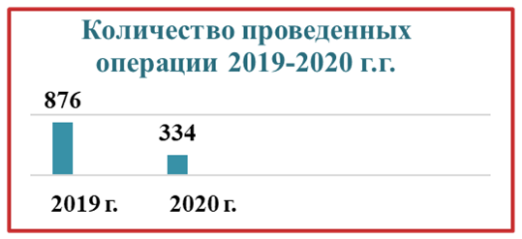
Оборудование для проведения артроскопических операции:
- Артроскопическая стойка в комплекте Storz
- Артроскопическая стойка в комплекте Stryker
- Артроскопическая стойка в комплекте Gimmi

90% пациентов на артроскопическую операцию госпитализируются в плановом порядке, через ИС «КМИС». В связи с ограниченностью койко-мест в отделении взрослой ортопедии, срок ожидания данной операции составляет около 2-х месяцев.
Открытие самостоятельного отделения Артроскопии позволит:
- Увеличить доступность пациентов к данной технологии
- Увеличит пропускную способность
- Расширит спектр оказываемых Артроскопических операции

Для реализации Стратегического направления необходимо произвести
закуп следующего оборудования:

№ | Наименование медицинской техник | Количество | Сумма, тенге
1. | Видеоэндоскопический комплекс для проведения артроскопических и спинальный малоинвазивных операций | 1 | 212 923 598
2. | С-дуга | 1 | 79 547 500
 | ИТОГО | 2 | 292 471 098

Стратегическое направление 5 – Расширение спектра оказания услуг по офтальмологии и оториноларингологии.

Планируется внедрение новых технологии:
Офтальмологические:
- Лазерное лечение
- Витрэктомия
- Трабекулоэктомия с имплантацией дренажа
Оториноларингологические:
- Видеоэндоскопические операции на пазухи носа
- Видеоэндоскопические операции на гортань

Планируется закуп следующего оборудования:

№ | Наименование медицинской техник | Количество | Сумма, тенге
1. | Лазер офтальмологический, фотокоагулирующий | 1 | 26 000 000
2. | Система офтальмологическая микрохирургическая | 1 | 36 000 000
3. | ЛОР стойка | 1 | 40 000 000
 | ИТОГО | 3 | 102 000 000

Стратегическое направление 6 – Оптимизация логистики движения экстренных пациентов.
Оказание экстренной помощи Многопрофильной больницей им. проф. Х.Ж. Макажанова при наличии профилей неврологии, отоларингологии, гинекологии, офтальмологии, травматологии, инсультного, челюстно-лицевой хирургии, нейрохирургии, хирургии, токсикологии, комбустиологии и гнойной травматологии на базе по адресу ул. Муканова, 5/3 позволяет оптимизировать логистику движения пациентов.
- Оптимизация логистики движения экстренных пациентов позволит:
- оказывать медицинскую помощь пациентам любого профиля в одном лечебном учреждении;
- исключить перетранспортировку пациента в другие лечебные учреждения;
- Своевременно оказать медицинскую помощь пациентам с сочетанной, политравмой.
На балансе клиники имеется медицинский инструментарий на сумму 260 млн. тенге.
Износ медицинского инвентаря в среднем в год составляет 20%
Учитывая высокую хирургическую активность стационара в среднем более 15 тыс. операции в год, требуется обновление медицинского инструментария на сумму 77 млн. тенге.
Планируемый закуп медицинского оборудования с рассрочкой платежей на 3 года.
№ | Наименование медицинского оборудования | Кол-во | Сумма (тенге)
1. | Стол операционный | 1 | 20 000 000
2. | Видеоэндоскопический комплекс для гинекологии | 1 | 78 626 389
3. | ЛОР -стойка | 1 | 40 000 000
 | ИТОГО | 4 | 138 626 389

Планируемый закуп медицинского оборудования с графиком платежей на 2021-2023 г.г.
№ | Наименование медицинского оборудования | Кол-во | 2021 г. (тенге) | 2022 г. (тенге) | 2023 г. (тенге) | Общая сумма (тенге)
1 | С-дуга | 2 | 15 909 500 | 143 185 500 |  | 159 095 000
2 | Передвижной рентген аппарат | 2 | 30 000 000 |  |  | 30 000 000
3 | Функциональные кровати | 15 | 30 000 000 |  |  | 30 000 000
4 | Устройство для заготовки костных аллографтов | 1 | 13 044 150 |  |  | 13 044 150
5 | Система стабилизации черепа и ретракции мозга | 1 | 7 000 000 |  |  | 7 000 000
6 | Стол операционный | 1 | 8 000 000 | 6 000 000 | 600 000 | 20 000 000
7 | VAC –система | 10 | 30 000 000 |  |  | 30 000 000
8 | Бестеневая лампа стационарная | 6 | 44 712 000 |  |  | 44 712 000
9 | Видеоэндоскопический комплекс для гинекологии | 1 | 31 450 556 | 23 587 916,5 | 23 587 916,5 | 78 626 389
10 | ЛОР -стойка | 1 | 16 000 000 | 12 000 000 | 12 000 000 | 40 000 000
11 | Система обогрева пациента | 2 | 5 000 000 |  |  | 5 000 000
12 | Аппарат ЭКГ | 3 | 12 000 000 |  |  | 12 000 000
13 | Лазер офтальмологический, фотокоагулир. | 1 | 26 000 000 |  |  | 26 000 000
14 | Система офтальмологическая микрохирургич. | 1 | 36 000 000 |  |  | 36 000 000
15 | Видеобронхоскоп | 1 | 17 560 212 |  |  | 17 560 212
16 | Генератор биполярной коагуляции и резания с принадлежностями | 1 | 6 380 850 |  |  | 6 380 850
17 | Интраоперационный сосудистый Доплер | 2 | 14 460 000 |  |  | 14 460 000
18 | Ультразвуковой деструктор-аспиратор | 1 | 40 383 750 |  |  | 40 383 750
19 | Инструментарий | 1 | 37 437 681 |  |  | 37 437 681
20 | Рентген защита | 1 | 6 500 700 |  |  | 6 500 700
21 | Видеоэндоскопический комплекс для спинальных малоинвазивных операции | 1 | 21292360 | 191 631 238 |  | 212 923 598
22 | Рентгеновская трубка для КТ | 1 | 83 985 000 |  |  | 83 985 000
23 | Прибор вентиляционный | 1 | 13 000 000 |  |  | 13 000 000
24 | Обеззараживатель-очиститель воздуха | 1 | 18 200 000 |  |  | 18 200 000
25 | Дерматомы электрические, с диаметром лезвия 65 мм | 4 | 20 000 000 |  |  | 20 000 000
26 | Перфораторы кожи с коэффицентом 1х4 | 3 | 15 000 000 |  |  | 15 000 000
 | ВСЕГО |  | 685446181 | 376404655 | 41 587 916 | 1103438752
Рентабельность предприятия
Важнейшей задачей экономического анализа в здравоохранении состоит в определении эффективности использования всех видов ресурсов – трудовых, материальных и финансовых.
Экономическая эффективность связана прежде всего с доходностью, прибыльностью, рентабельностью.
тыс. тенге
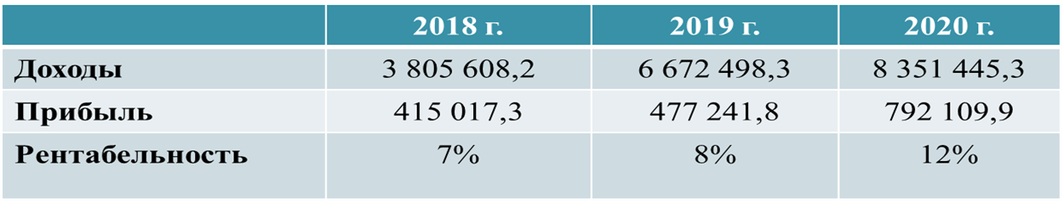

Как видно из таблицы, рентабельность за последние 3 года выросла на 71%. В связи с ежегодным ростом прибыли предприятия отмечается рост рентабельности предприятия.
Экономическая эффективность предприятия (прогноз) на 2021-2023 г.
 | 2021 г. | 2022 г. | 2023 г.
Доходы | 7 940 063,1 | 8 495 867,5 | 9 090 578,2
Прибыль | 521 307 | 558 419,3 | 572 114,2
Рентабельность | 9% | 9,5% | 10%

Цель 1. Финансовое благополучие клиники.
№ | Наименование целевого индикатора | Ед. измерения | Источник информации | Ответственные | Факт 2018 г. | Факт 2019 г. | Факт 2020 г. | План (годы)
 |  |  |  |  |  |  |  | 2021  год | 2022  год | 2023  год | 2024  год | 2025  год
1 | 2 | 3 | 4 | 5 | 6 | 7 | 8 | 9 | 10 | 11 | 12 | 13
Целевые индикаторы
1 | Рентабельность активов | % | Финансовая отчётность | Главный бухгалтер | 10 | 9 | 9 | 11 | 11 | 12 | 12 | 12
2 | Целевое использование финансовых средств | % | Финансовая отчётность | Главный бухгалтер | 100 | 100 | 100 | 100 | 100 | 100 | 100 | 100
3. | Отсутствие  кредиторской  задолженности | % | Финансовая отчётность | Главный бухгалтер | 0 | 0 | 0 | 0 | 0 | 0 | 0 | 0
Задачи
1. | Повышение чистой прибыли | тыс.  тенге | Финансовая отчетность | Руководтство клиники | 415017,0 | 477242,0 | 792090,0 | 892090,0 | 1012090,0 | 1055000,0 | 1065000,0 | 1075000,0
2. | Рост оборачиваемости активов | Да/  нет | Аналитические данные | Зам.директора по эконом.вопросам | Да | Да | Да | Да | Да | Да | Да | Да
3. | Направление средств «бюджета развития» на приобретение ОС | % | Финансовая отчетность | Зам.директора по эконом.вопросам | 54 | 55 | 57 | 58 | 58 | 59 | 59 | 59
4. | Контроль над использованием финансовых средств | ежеквартально | Финансовая отчетность | Зам.директора по эконом.вопросам | 1 раз в квартал | 1 раз в квартал | 1 раз в квартал | 1 раз в квартал | 1 раз в квартал | 1 раз в квартал | 1 раз в квартал | 1 раз в квартал
5. | Расширение спектра оказываемых платных услуг | % | Финансовая отчетность | Руководство клиники | 1 | 1 | 2 | 2 | 2 | 5 | 5 | 5
6. | Контроль над движением денежных средств | ежемесячно | Финансовая отчетность | Зам.директора по эконом.вопросам | 1 раз в месяц | 1 раз в месяц | 1 раз в месяц | 1 раз в месяц | 1 раз в месяц | 1 раз в месяц | 1 раз в месяц | 1 раз в месяц
7. | Увеличение дохода по договорам соисполнения | Ежегодно  % | Финансовая отчетность | Зам.директора по эконом.вопросам | 4 | 3 | 2 | 3 | 3 | 3 | 5 | 5

Цель 2. Улучшение качества оказания медицинской помощи
Задачей стационара при лечении наших граждан является удовлетворенность пациентами оказанной медицинской помощью; расширением спектра проводимых операций; внедрение инновационных технологий, привезенных из дальнего зарубежья; проведение консилиумов с привлечением профессорско-преподавательского состава НАО «МУК», для определения тактики лечения у конкретных пациентов в сложных клинических ситуациях; выпуск бланочной продукции, увеличение активности в социальных сетях и на сайте клиники с целью повышения информированности клиентов о возможностях Многопрофильной больницы им. проф. Х.Ж. Макажанова\, выпуск социальных роликов и прокат их в стенах ЛПУ и СМИ.

№ | Наименование целевого индикатора | Ед. измер. | Источник информации | Ответственные | Факт  2018 г. | Факт  2019 г. | Факт  2020 г. | План (годы)
 |  |  |  |  |  |  |  | 2021  год |  | 2022  год |  | 2023  год | 2024  год | 2025  год
1 | 2 | 3 | 4 | 5 | 6 | 7 | 8 | 9 |  | 10 |  | 11 | 12 | 13
Целевые индикаторы
1. | Уровень удовлетворенности клиентов качеством медицинских услуг | % | Отчет  СППВК | СППВК | 70% | 73% | 75% | 80% |  | 85% |  | 90% | 90% | 90%
2. | Отсутствие обоснованных жалоб | Кол-во | Отчет  СППВК | СППВК | 0 | 0 | 0 | 0 |  | 0 |  | 0 | 0 | 0
3. | Наличие аккредитации медицинской организации | Да/нет | Отчет  СПВК | СППВК | да | да | да | да |  | да |  | да | да | да
Задачи
1. | Уровень обеспечения пациентов лекарственными средствами в рамках ГОБМП | % | Отчет клинического фармаколога | Клинический фармаколог | 100 | 100 | 100 |  | 100 | 100 | 100 |  | 100 | 100
2. | Уровень оснащенности медицинским оборудованием | % | Отчет | Заместитель директора по лечебной работе | 80 | 80 | 80 |  | 85 | 85 | 85 |  | 85 | 85
3. | Проведение реконструкции приемного покоя Медицинского центра в соответсвии с Международной системой «Триаж» | Да/нет | ПСД | Заместитель директора по АХЧ | нет | да | да |  | да | да | - |  | - | -
4. | Проведения анкетирования пациентов, для оценки качества оказания медицинских услуг | Кол-во | Отчет  СПВК | СППВК | 12 (ежемесячно) | 12 (ежемесячно) | 12 (ежемесячно) |  | 12 (ежемесячно) | 12 (ежемесячно) | 12 (ежемесячно) |  | 12 (ежемесячно) | 12 (ежемесячно)
5. | Информирование пациентов о работе СППВК (СМИ, буклеты, видеоролики и т.д.) | Кол-во | Отчет  СПВК | СППВК | Постоянно | Постоянно | Постоянно |  | Постоянно | Постоянно | Постоянно |  | Постоянно | Постоянно
6. | Проведение бесед с пациентами и их родственниками о работе СППВК | Кол-во | Отчет  СПВК | СППВК | Постоянно | Постоянно | Постоянно |  | Постоянно | Постоянно | Постоянно |  | Постоянно | Постоянно
7. | Проведение семинара по вопросам этики и деонтологии для сотрудников клиники | Кол-во | Отчет  СПВК | СППВК | 4 (ежеквартально) | 4 (ежеквартально) | 4 (ежеквартально) |  | 4 (ежеквартально) | 4 (ежеквартально) | 4 (ежеквартально) |  | 4 (ежеквартально) | 4 (ежеквартально)
8. | Прохождение аккредитации | Да/нет | Отчет  СППВК | СППВК | да | нет | да |  | нет | нет | нет |  | да | да

Цель 3. Развитие кадрового потенциала
Чтобы иметь высококвалифицированных специалистов, составляющих ядро предприятия, создать у них стимул к эффективной работе, используется система управления кадровым потенциалом. В условиях настоятельной необходимости активизации кадровой политики, без которой невозможен выход из социально-экономического кризиса производства, вопрос о формировании программы управления кадровым потенциалом перерастает в актуальную проблему. Кадровый потенциал предприятия, по нашему мнению, представляет собой умения и навыки работников, которые могут быть использованы для повышения его эффективности в различных сферах производства, в целях получения дохода (прибыли) или достижения социального эффекта.
В качестве задач, влияющих на масштабы кадрового потенциала, его эффективное использование, можно поставить следующие:
- квалифицированное развитие персонала;
- привлечение квалифицированных специалистов
- создание оптимальных условий для эффективной работы кадров.
В клинике регулярно проводятся мастер-классы с привлечением выдающихся специалистов РК, так и ближнего и дальнего зарубежья. Так же, специалисты направляются для обмена опытом в страны ближнего и дальнего зарубежья. Участвуют с докладами на Международных конференциях.
№ | Наименование целевого индикатора, показателей результатов | Ед.изм | Источник информации | Ответственные | Факт  2018 г. | Факт  2019 г. | Факт  2020 г. | План (годы)
 |  |  |  |  |  |  |  | 2021 год | 2022 год | 2023 год | 2024 год | 2025 год
1 | 2 | 3 | 4 | 5 | 6 | 7 | 8 | 9 | 10 | 11 | 12 | 13
Целевые индикаторы
1. | Соотношение средней заработной платы на 1 ставку врача к средней заработной плате в экономике | коэффициент | Финансовая отчетность | Гл. бухгалтер | 1,1 | 1,2 | 1,2 | 1,3 | 1,4 | 1,4 | 1,4 | 1,4
2. | Текучесть производственного персонала | % | Стат.данные | Начальник ОК | Врачи – 2,6  Медсестра – 7,9  Санитарки – 12,0 | Врачи – 3,2  Медсестра – 7,4  Санитарки – 11,7 | Врачи – 3,7  Медсестра – 8,4  Санитарки – 12,7 | Врачи – 3,6  Медсестра – 8,2  Санитарки – 12,5 | Врачи – 3,5  Медсестра – 8,0  Санитарки – 12,4 | Врачи – 3,4  Медсестра – 7,9  Санитарки – 12,2 | Врачи – 3,3  Медсестра – 7,8  Санитарки – 12,0 | Врачи – 3,1  Медсестра – 7,6  Санитарки – 11,8
3. | Уровень удовлетворенности медицинского персонала | % | Отчет  СПВК | СППВК | 72 | 73 | 73 | 75 | 78 | 79 | 80 | 80
4. | Доля специалистов, прошедших ПК и ПП | % | Отчет ОК | Начальник ОК | 30,6 | 49,5 | 37,7 | 37,7 | 37,8 | 37,9 | 38,0 | 38,2
5. | Укомплектованность кадрами | % | Отчет ОК | Начальник ОК | 99,9 | 99,9 | 99,9 | 100 | 100 | 100 | 100 | 100
6. | Доля инвестиции вложенных в персонал, с целью удержания кадров | Тыс. тг. | Финансовые данные | Зам. директора по экономическим вопросам |  | 34 440,0 | 33 000,0 | 51 625,5 | 48 834, 9 | 54 416,0 | 55 500,0 | 56 500,0
7. | Коэффицент совмещения | % | Отчет ОК | Начальник ОК | 1,2 | 1,26 | 1,3 | 1,25 | 1,2 | 1,2 | 1,2 | 1,2
Задачи
1. | Ежегодный рост заработной платы врачей | коэффициент | Финансовая отчетность | Зам. директора по экономическим вопросам | 1,1 | 1,1 | 1,2 | 1,2 | 1,2 | 1,3 | 1,3 | 1,3
2. | Рост выплаты дифференцированной оплаты | коэффициент | Финансовая отчетность | Главный бухгалтер | 1,2 | 1,2 | 1,2 | 1,2 | 1,2 | 1,3 | 1,3 | 1,3
3. | Увеличение доли специалистов обученных за рубежом | % | Отчет ОК | Начальник ОК | 2,3 | 2,9 | 0 | 1,5 | 1,5 | 1,5 | 2,0 | 2,0
6. | Количество проведенных мастер-классов, тренингов | Ед. | Отчет ОК | Начальник ОК | 11 | 21 | 4 | 5 | 8 | 10 | 12 | 15
7. | Обучение резидентов | Кол-во | Отчет ОК | Начальник ОК | 30 | 35 | 38 | 48 | 48 | 48 | 50 | 51
8. | Своевременное прохождение повышение квалификации | % | Отчет ОК | Начальник ОК | 100 | 100 | 100 | 100 | 100 | 100 | 100 | 100
9. | Своевременное прохождение квалификационной аттестации | % | Отчет ОК | Начальник ОК | 100 | 100 | 100 | 100 | 100 | 100 | 100 | 100
10. | Участие в научных грантовых и коммерческих программах | Кол-во | ОК | Начальник ОК |  |  |  | 2  Израиль | 1 | 1 | 1 | 1
11. | Проведение мастер-классов с привлечением иностранных специалистов | Кол-во | Отчет ОК | Руководитель | 4 | 8 | 2 | 4 | 6 | 8 | 9 | 9

Цель 4. Повышение эффективности деятельности центра Главной задачей стационара является оказание высококвалифицированной специализированной пациент-ориентированной помощи. Для решения этой задачи, клиникой проводится обучение персонала по действию в ЧС, при травмах и стихийных бедствиях. Внедрение процесса сортировки по системе 3Н, при массовых поступлениях, взаимодействие с другими ЛПУ через ситуационные центры. Дальнейшее внедрение малоинвазивных технологий в лечении, позволяет улучшить качество жизни, сократить сроки пребывания в стационаре, увеличить оборот койки. Вследствие чего будут снижены затраты стационара на лечение пациентов, освободившиеся средства можно будет направить на дальнейшее внедрение инновационных технологий, закуп оборудования и повышения заработной платы.

№ | Наименование целевого индикатора, показателей результатов | Ед.изм | Источник информации | Ответственные | Факт 2018 г. | Факт 2019 г. | Факт 2020г. | План (годы)
 |  |  |  |  |  |  |  | 2021 год | 2022 год | 2023 год | 2024 год | 2025 год
1 | 2 | 3 | 4 | 5 | 6 | 7 | 8 | 9 | 10 | 11 | 12 | 13
Целевые индикаторы
1. | Доля независимых членов в Наблюдательном совете из числа общественности | % | Приказ уполномоченного органа | Руководитель | 20 | 30 | 30 | 20 | 30 | 30 | 30 | 30
2. | Наличие пакета типовых корпоративных документов | Да/нет | Утвержденные документы | Начальник ОК | нет | нет | да | да | да | да | да | да
3. | Доля клинических специалистов, владеющих английским языком на уровне Intermediate | % | ОК | Начальник ОК | 4,75 | 5,25 | 10 | 18,75 | 31,25 | 35 | 40 | 50
4. | Пропускная способность стационара | % | Стат. данные | КЗГ | 94,6 | 88,4 | 63,4 | 69,7 | 69,7 | 70,3 | 70,3 | 70,3
5. | Оборот койки | Кол-во | Стат.данные | Начальник КЗГ | 32,8 | 33,5 | 26,5 | 27,0 | 28,0 | 29,0 | 30,0 | 31
6. | Увеличение работы койки | дни | Стат.данные | Начальник КЗГ | 303 | 283 | 203 | 223 | 223 | 225 | 225 | 225
7. | Снижение средней длительности пребывания | день | Стат.данные | Начальник КЗГ | 9,2 | 8,5 | 7,6 | 8,5 | 8,5 | 8,0 | 8,0 | 8,0
8. | Повышение % плановой госпитализации в стационар | % | Стат. данные | Зам.директора по лечебной работе | 33 | 33 | 32,8 | 33 | 33 | 33 | 33 | 33
9. | Снижение госпитальной летальности | % | Зам.директора по лечебной работе | Отчет стат. отдела | 2,9 | 3,1 | 3,7 | 3,6 | 3,6 | 3,6 | 3,5 | 3,5
10. | Снижение послеоперационной летальности | % | Зам.директора по лечебной работе | Отчет стат. отдела | 1,7 | 1,7 | 2,0 | 1,5 | 1,5 | 1,5 | 1,5 | 1,5
11. | Дооперационное пребывание в стационаре плановых больных | дни | Стат.данные | Начальник КЗГ | 2 | 2 | 2 | 2 | 2 | 2 | 2 | 2
12. | Уровень снижения послеоперационных осложнений | % | Зам.директора по лечебной работе | Отчет стат. отдела | 0 | 0 | 0 | 0 | 0 | 0 | 0 | 0
13. | Количество повторно поступивших больных по одному и тому же диагнозу вследствие некачественного лечения | % | Зам.директора по лечебной работе | Отчет стат. отдела | 0 | 0 | 0 | 0 | 0 | 0 | 0 | 0
14. | Показатель случаев расхождения основного клинического и паталогоанатомического диагнозов | % | Отчет  СППВК | СППВК | 0 | 0 | 0 | 0 | 0 | 0 | 0 | 0
15. | Доля финансвых средств снятых за некачественное оказание медицинской помощи | тыс.тенге | Отчет  СППВК | СППВК | 43863,0 | 25 246,0 | 51 562,9 | 45 000,0 | 44 000,0 | 43 000,0 | 42 000,0 | 42 000,0
Задачи
1. | Включение в состав Наблюдательного совета независимых членов | % | Приказ уполномоченного органа | Секретарь наблюдательного совета | 20 | 30 | 30 | 30 | 30 | 30 | 30 | 30
2. | Сокращение коек стационара | Кол-во | Приказ уполномоченного органа | Зам.директора по лечебной работе | 637 | 672 | 726 | 752 | 730 | 730 | 720 | 720
3. | Количество пролеченных пациентов в круглосуточном стационаре | случай | Стат. данные | Зам.директора по лечебной работе | 21245 | 21733 | 19125 | 20500 | 21000 | 21200 | 21500 | 21600
4. | Количество койко-дней | Койко-дни | Стат. данные | Зам.директора по лечебной работе | 195428 | 183719 | 147465 | 150500 | 170400 | 170500 | 176000 | 1765000
5. | Контроль соблюдения алгоритмов ведения пациентов на всех этапах ЛПО области (догоспитальный этап, транспортировка, госпитальный этап) | Кол-во | Отчет Ситуационного центра | Ситуационный центр | Постоянно | Постоянно | Постоянно | Постоянно | Постоянно | Постоянно | Постоянно | Постоянно
6. | Проведение ретраспективного анализа медицинских карт стационарного больного | % истории болезней необходимое для анализа | Отчет СППВК | СППВК | 10% | 10% | 10% | 10% | 10% | 10% | 10% | 10%
7. | Проведение КИЛИ по выявлению дефектов ведения пациентов и возможности системного решения влияния на летальный исход | Кол-во | Отчет СППВК | СППВК | 9 | 11 | 14 | 15 | 15 | 15 | 15 | 15
8. | Проведение областного общества травматологов | Кол-во | Отчет главного внештатн. травматолога | Главный внештатный травматолог УЗКО | 4 | 4 | 0 | 2 | 4 | 4 | 4 | 4
9. | Проведение общества детских травматологов ортопедов | Кол-во | Отчет главного внештатн. детского травматолога | Главный внештатный детский травматолог | 0 | 0 | 0 | 1 | 2 | 2 | 2 | 2
10. | Проведение заседания КИК по разбору случаев послеоперационных осложнений | Кол-во | Отчет эпидемиолога | Зам.директора по лечебной работе, эпидемиолог | 4 | 4 | 4 | 4 | 4 | 4 | 4 | 4
11. | Увеличение перечня проводимых инновационных технологий в год | Кол-во | Отчет | Заместитель директора по лечебной работе | 3 | 3 | 4 | 5 | 6 | 6 | 7 | 8
12. | Проведение семинара по профилактике ТЭЛА | Кол-во | Отчет СППВК | СППВК | 2 | 2 | 2 | 2 | 2 | 2 | 2 | 2
13. | Обучение клинических специалистов, владеющих английским языком на уровне Intermediate | % | ОК | Начальник ОК | 0 | 0 | 1 | 3 | 6 | 7 | 10 | 10

Ресурсы
Ресурсы | Ед.измерения |  |  | Факт  2018 г. |  | Факт  2019 г. |  | Факт  2020 г. |  | План (годы)
 |  |  |  |  |  |  |  |  |  | 2021 год |  | 2022 год |  | 2023 год | 2024 год | 2025 год
1 | 2 |  |  | 3 |  | 4 |  | 5 |  | 6 |  | 7 |  | 8 | 9 | 10
Цель: Финансовое благополучие клиники
Госзаказ | тыс. тг. |  |  | 3172361,0 |  | 5489578,0 |  | 72011004,1 |  | 7000000,0 |  | 7200000,0 |  | 7500000,0 | 7800000,0 | 8200000,0
Собственные средства | тыс. тг. |  |  | 373768,0 |  | 526151,0 |  | 384468,0 |  | 350 000,0 |  | 420000,0 |  | 450000,0 | 480000,0 | 510000,0
Итого | тыс.тг. |  |  | 3546129,0 |  | 6015729,0 |  | 72395472,1 |  | 7350000 |  | 7620000 |  | 7950000 | 8280000 | 8710000
Цель: Усиление материальной заинтересованности персонала (надбавки, дифференцированная оплата труда).
Госзаказ  (диф.оплата,премии, надбавки) | тыс. тг. |  |  | 227876,0 |  | 234146,0 |  | 231777,0 |  | 230 000,0 |  | 290000,0 |  | 320000,0 | 320000,0 | 320000,0
Собственные средства  (диф.оплата,премии, надбавки) | тыс.тг. |  |  | 12985,0 |  | 19621,0 |  | 13313,0 |  | 40000,0 |  | 40000,0 |  | 40000,0 | 40000,0 | 40000,0
Итого |  |  |  | 240861,0 |  | 253767,0 |  | 245090 |  | 270000 |  | 330000 |  | 360000 | 360000 | 360000
Цель: Формирование кадрового резерва по основным направлениям
Нейрохирургия | чел. |  |  | 3 |  | - |  | 1 резидент |  |  |  | 2 резид. |  | 2 резид. | 3 резид. | 3 резид.
Анестезиология-реаниматология | чел. |  |  | 2 (в т.ч. 1 резид) |  | 7 (в т.ч. 4 резид.) |  | 3 (в т.ч. 2 резид) |  | 3 (в т.ч. 1 резид) |  | 6 (в т.ч. 5 резид) |  | 3 (в .т.ч. 1 резид) | 3 (в .т.ч. 1 резид) | 4 (в .т.ч. 3 резид)
Травматология-ортопедия | чел. |  |  | 3 |  | 4 (в .т.ч. 2 резид) |  | 8 (в .т.ч. 6 резид) |  | 4 (в .т.ч. 2 резид) |  | 4 (в .т.ч. 3 резид) |  | 4 (в .т.ч. 3 резид) | 4 (в .т.ч. 3 резид) | 4 (в .т.ч. 2 резид)
Неврология | чел. |  |  | 4 (в .т.ч. 2 резид) |  | 5 (в .т.ч. 4 резид) |  | 1 |  | 1 |  | 1 |  | 2 резид | 2 резид | 1
Общая хирургия | чел. |  |  | 4 |  | 3 |  | 1 |  | 2 резид |  | 1 |  | - | 1 резид | 1 резид
Акушерство-гинекология | чел. |  |  | - |  | 1 резид |  | - |  | - |  | 1 резид |  | 1 резид | 1 резид | -
Оториноларингология | чел. |  |  | - |  | 1 резид |  | 1 |  | - |  | 2 резид |  | 1 | 1 | 1 резид
Офтальмология | чел. |  |  | 1 резид |  | 2 |  | - |  | 1 резид |  | 6 резид |  | - | - | 1 резид
Челюстно-лицевая хирургия | чел. |  |  | - |  | 4 |  | 1 |  | - |  | 1 |  | 2 резид | 1 резид | -
Лучевая диагностика | чел. |  |  | 3 |  | 1 |  | 6 (в т.ч. 4 резид) |  | 1 резид |  | - |  | - | 1 резид | -
Итого |  |  |  | 17 ( в т.ч. 4 резид) |  | 28 ( в т.ч. 12 резид) |  | 22 ( в т.ч. 12 резид) |  | 12 ( в т.ч. 7 резид) |  | 24 (в т.ч. 19 резид) |  | 14 ( в т.ч. 11 резид) | 17 ( в т.ч. 13 резид) | 15 ( в т.ч. 11 резид)
Сумма на обучение резидентов | тыс. тг. |  |  |  |  | 34 440,0 |  | 33 000,0 |  | 51 625, 5 |  | 48 834, 9 |  | 54 416, 0 | 56 500,0 | 57 000,0
Цель: Материально-техническое оснащение
Госзаказ |  | тыс. тг. |  | 146160,0 |  | 416162,0 |  | 247261,0 |  | 300000,0 |  | 350000,0 |  | 400000,0 | 400000,0 | 400000,0
Собственные средства |  | тыс. тг. |  | 245475,9 |  | 314940,0 |  | 235512,0 |  | 5000,0 |  | 7000,0 |  | 10000,0 | 10000,0 | 10000,0
Итого |  |  |  | 391635,9 |  | 731102,0 |  | 482773,0 |  | 305000,0 |  | 357000,0 |  | 410000,0 | 410000,0 | 410000,0
Цель: Содержание здания и оборудования
Госзаказ |  |  | тыс. тг. |  | 7329,6 |  | 4830,0 |  | 14054,3 |  | 10000,0 |  | 10000,0 | 15000,0 | 15000,0 | 15000,0
Собственные средства |  |  |  |  | - |  | - |  | - |  | 2000,0 |  | 2000,0 | 2500,0 | 2500,0 | 2500,0
Итого |  |  | тыс. тг. |  | 7329,6 |  | 4830,0 |  | 14054,3 |  | 12000 |  | 12000 | 17500 | 17500 | 17500
ВСЕГО |  |  | тыс. тг. |  | 4185955,5 |  | 7046468,0 |  | 72735889,4 |  | 7988625,5 |  | 8367834,9 | 8791916,0 | 9124000,0 | 9554500,0

